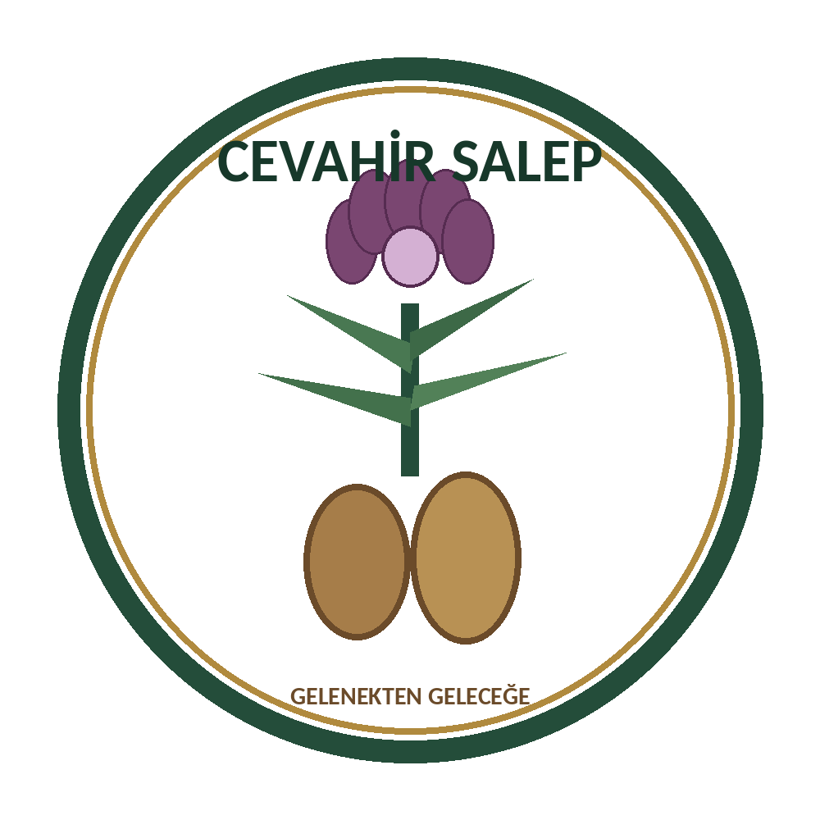
CEVAHİR SALEP
İLERİ SEVİYE EĞİTMEN EL KİTABI
SALEP YETİŞTİRİCİLİĞİNDE TEŞHİS, KARAR VERME,
PARSEL YÖNETİMİ VE ÜRETİCİ EĞİTİMİ
Temel bilgisi bulunan üreticilere eğitim vermek için hazırlanmış
ileri seviye saha, teşhis ve karar verme kaynağı
Hazırlayan ve Eğitmen
MEHMET BEDİRHAN CEVAHİR
Düziçi – Osmaniye | 2026
“Gelenekten Geleceğe”

YAYIN KİMLİĞİ
Alan | Bilgi
Eser adı | İleri Seviye Salep Yetiştiriciliği Eğitmen El Kitabı: Teşhis, Karar Verme, Parsel Yönetimi ve Üretici Eğitimi
Hazırlayan | Mehmet Bedirhan Cevahir
Marka / saha adı | Cevahir Salep – Gelenekten Geleceğe
Uygulama bölgesi | Düziçi / Osmaniye – Akdeniz geçiş iklimi
Baskı | İleri Seviye Eğitmen Baskısı, Temmuz 2026
Hedef kitle | Salep yetiştiriciliğinin temelini bilen üreticiler, saha eğitmenleri, teknik personel ve üretici grupları
Bilgi yaklaşımı | Resmî Bakanlık yayınları, bilimsel çalışmalar, kontrollü deneme mantığı ve Cevahir Salep saha kayıtlarının birlikte değerlendirilmesi
Önemli hukuki ve teknik uyarı: Salep üretimi, yumru temini, hasat, nakliye, satış ve gıda amaçlı işleme mevzuata ve idari talimatlara tabidir. Uygulamaya başlamadan önce üretim yerinin bağlı olduğu İl/İlçe Tarım ve Orman Müdürlüğünden güncel yazılı bilgi alınmalıdır. Bu kitap, ruhsatlı bir ziraat danışmanının, laboratuvar analizinin veya resmî izin sürecinin yerine geçmez.
Bitki koruma ürünleri yalnızca Bakanlığın güncel Bitki Koruma Ürünleri Veri Tabanında ilgili bitki–zararlı eşleşmesi için izinli ise, etiketteki doz ve hasat aralığına uyularak kullanılabilir. Eski broşürlerde yer alan tarihî etken maddeler, güncel ruhsat kontrolü yapılmadan kesinlikle uygulanmamalıdır.
Bu eserdeki “örnek karışım”, “örnek takvim” ve “örnek doz” ifadeleri, başlangıç şablonudur. Toprak analizi, su analizi, tür, rakım, yağış ve parsel drenajı sonucu değiştirebilir.

ÖNSÖZ
Bu kitap; salep yetiştiriciliğinin temelini bilen, en azından bir dikim, bakım veya hasat sürecini görmüş üreticilere eğitim vermek üzere hazırlanmıştır. Amaç temel işlemleri ezberletmek değil; sahadaki belirtileri doğru okumayı, olası nedenleri ayırmayı, küçük denemeler kurmayı ve sonucu kayıtla değerlendirmeyi öğretmektir.
Cevahir Salep çalışması, Düziçi’nde küçük parsellerde başlayan bir deneme ve kayıt sürecidir. Amaç yalnızca yumru üretmek değil; hangi uygulamanın neden yapıldığını anlamak, sonucu ölçmek ve doğru bilgiyi başka üreticilere aktarabilmektir. A1–A3 ve B1–B3 parsellerinde yürütülen gözlemler; toprak yapısı, drenaj, nem, çıkış, yumru çoğalması, hasat, boylama ve depolama başlıklarında işletme hafızasının oluşmasını sağlamıştır.
Salep, aceleci üreticiyi değil; toprağı dinleyen, kayıt tutan ve küçük denemelerle ilerleyen üreticiyi ödüllendirir. Bu nedenle kitap boyunca tek bir “mucize reçete” yerine, karar verme mantığı anlatılmıştır: önce araziyi tanı, sonra küçük ölçekte dene, ölç, kayıt altına al ve başarılı sistemi kontrollü biçimde büyüt.
Eğitmen sözü: Bu kitap dağıtıldığında okuyucu yalnızca “ne yapacağını” değil, “neden yaptığını” da anlayabilmelidir. Benim eğitim yaklaşımımın temel ölçüsü budur: sade anlat, sahada göster, sonucu kaydet ve tecrübeyi paylaş.
Bereketli, kayıtlı, doğaya saygılı ve sürdürülebilir üretimler dileğiyle.
Mehmet Bedirhan Cevahir
Cevahir Salep – Düziçi, Osmaniye

İÇİNDEKİLER
1. Eğitmen Olarak Kitabı Kullanma ve Dersi Kurma
2. Yasal Çerçeve, Doğanın Korunması ve Kayıtlı Üretim
3. Salep Nedir? Botanik Yapı ve Temel Terimler
4. Tür, Çeşit ve Üretim Materyali Seçimi
5. Yaşam Döngüsü ve Yıllık İş Takvimi
6. İklim, Rakım, Mikroklima ve Arazi Seçimi
7. Toprak Analizi ve Sonuçların Okunması
8. Toprak Hazırlığı, Karışımlar ve Yükseltilmiş Yataklar
9. Drenaj ve Sulama Altyapısı
10. Yumru Kabulü, Boylama ve Dikim Öncesi Hazırlık
11. Dikim Zamanı, Aralık, Derinlik ve Uygulama
12. Çıkış Dönemi ve İlk 60 Gün
13. Sulama ve Nem Yönetimi
14. Besleme ve Gübreleme
15. Yabancı Ot Yönetimi ve “Budama” Gerçeği
16. Hastalıklar, Zararlılar ve Entegre Mücadele
17. Gözlem, Ölçüm ve Üretim Kayıt Sistemi
18. Hasat Zamanının Belirlenmesi
19. Söküm, Ayırma, Boylama ve Verim Hesabı
20. Tohumluk Yumruların Soldurulması ve Saklanması
21. Yaş Yumrudan Toz Salebe İşleme
22. Gıda Hijyeni, Ambalajlama ve İzlenebilirlik
23. Kalite, Glukomannan ve Tağşişten Korunma
24. Çoğaltma Stratejisi ve Alan Büyütme
25. İşletme Planı, Maliyet ve Risk Yönetimi
26. Cevahir Salep Saha Modeli ve İlk Sezon Dersleri
27. Üretici Eğitimi İçin Hazır Ders Planı
28. Sık Sorulan Sorular ve Hızlı Sorun Giderme
29. İleri Seviye Eğitmenlik: Çiftçiye Bilgi Değil Karar Becerisi Kazandırmak
30. Teşhis Hiyerarşisi ve Kanıta Dayalı Saha İncelemesi
31. Toprak Fiziğini Okumak: Gözenek, Sıkışma, İnfiltrasyon ve Havalanma
32. Sulama Suyu Kalitesi: EC, SAR ve Kükürtlü Yeraltı Suyu
33. Kök Bölgesi Sulama Stratejisi ve Damlama Kontrolü
34. Mikoriza (Mantar–Kök Ortaklığı) ve Toprak Biyolojisi
35. Yumru Fizyolojisi ve Kaynak–Hedef Dengesi
36. Tür Bazlı Yönetim: Anacamptis sancta ve Serapias vomeracea
37. Pilot Parsel, Tekrar ve Kontrollü Deneme Tasarımı
38. İleri Düzey Hastalık ve Bozukluk Ayırıcı Teşhisi
39. Hasatta Seleksiyon, Kalite Sınıflaması ve Anaç Yönetimi
40. Depolama Fizyolojisi ve Kayıp Önleme
41. Veriyi Okumak: Oranlar, Karşılaştırmalar ve Sezon Kararı
42. Hazır Eğitmen Akışı, Zor Sorular ve Cevap Anahtarı
Ekler: Takvimler, Formlar, Sözlük ve Kaynakça

1. EĞİTMEN OLARAK KİTABI KULLANMA VE DERSİ KURMA
Bu bölümün kısa özeti: Temel bilgiyi tekrar etmekten çok, çiftçiye teşhis ve karar verme yolu kazandırılır.

1.1 Bu kitap eğitim verirken nasıl kullanılmalı?
Okuma kolaylığı: Teknik bir kelime gördüğünüzde hemen yanındaki Türkçe açıklamaya bakın. Önce kutulardaki kısa özetleri okuyun, ardından ayrıntıya geçin. Böylece konu daha kolay oturur.
Eğitmen, kitabı baştan sona okumak yerine eğitim amacına göre modül seçmelidir. Toprak ve sulama eğitimi verilecekse 7–14. bölümler; hasat ve tohumluk eğitimi verilecekse 18–24. bölümler; teşhis ve ileri seviye karar eğitimi verilecekse 29–42. bölümler birlikte kullanılmalıdır. Her anlatımda önce çiftçinin mevcut uygulaması sorulmalı, sonra doğru–yanlış hükmü vermeden gerekçesi açıklanmalıdır.
• Eğitim öncesi: Yasal süreç, tür seçimi, arazi ve toprak analizi bölümlerini okuyun.
• Dikim öncesi: Yatak hazırlığı, drenaj, yumru kabulü ve dikim bölümlerini uygulama planına dönüştürün.
• Sezon içinde: Sulama, besleme, yabancı ot, hastalık ve kayıt bölümlerini saha kontrol listesi olarak kullanın.
• Hasatta: Hasat olgunluğu, söküm, boylama ve depolama adımlarını aynı gün kayıt altına alın.
• İşlemede: Gıda amaçlı üretimin tarımsal üretimden farklı izin, hijyen ve izlenebilirlik yükümlülükleri olduğunu unutmayın.

1.2 Temel bilgiyi ileri seviyeye taşıyan on iki basamak
1. Çiftçinin ne bildiğini ölçün; temel kavramları uzun uzun tekrar etmeyin.
2. Her konuyu “belirti – muhtemel neden – kontrol – karar” sırasıyla anlatın.
3. Tür, yumru kaynağı, rakım, toprak ve su farklılığını her reçetenin önüne koyun.
4. Tek sonuçtan hüküm vermek yerine en az iki karşılaştırma ve bir kontrol kullanın.
5. Toprak yapısını yalnız karışım oranıyla değil; suyun giriş, bekleme ve çıkış davranışıyla değerlendirin.
6. EC, pH ve nem ölçümlerini aynı saat, aynı derinlik ve aynı yöntemle tekrarlayın.
7. Gübre veya ilaç önerisinden önce kök bölgesi ve sulama hatasını dışlayın.
8. Türleri ayrı parti ve ayrı kayıtla izleyin; performans ortalamasında karıştırmayın.
9. Hasatta yalnız toplam yumruyu değil; dikilebilir kaliteyi, kaybı ve anaç başına çoğalmayı hesaplayın.
10. Yeni uygulamayı bütün alana vermeden küçük ve tekrarlı pilot parselde deneyin.
11. Eğitimin sonunda katılımcıya uygulama yaptırın; yalnız dinleyerek öğrenmesini beklemeyin.
12. Her saha gününü fotoğraf, tarih, parsel ve karar gerekçesiyle arşivleyin.
İleri seviye kuralı: Tek sezon ve tek parsel sonucu kesin reçete değildir; karar, karşılaştırma ve kayıtla güçlenir.

1.3 İleri seviye eğitim sonunda katılımcı ne yapabilmeli?
☐ Uygun araziyi ve riskli araziyi ayırt edebilmek
☐ Yumruyu doğru yönde ve uygun derinlikte dikebilmek
☐ Aşırı sulama ile su eksikliğini kök bölgesinde ayırabilmek
☐ Hastalık şüphesinde bulaşmayı durduracak ilk önlemleri alabilmek
☐ Hasat ve depolama sürecini parti bazında kaydedebilmek
☐ Toz salep işlemenin tarımsal üretimden ayrı bir gıda işletmeciliği faaliyeti olduğunu kavramak

2. YASAL ÇERÇEVE, DOĞANIN KORUNMASI VE KAYITLI ÜRETİM
Bu bölümün kısa özeti: Salebin geleceği doğadan sökümde değil, belgeli kültür üretimindedir.

2.1 Neden özel bir yasal çerçeve vardır?
Salep yumrusu, karasal orkide türlerinin gelecek yılki yaşam organıdır. Doğadan çiçeklenme döneminde yumru sökülmesi yalnız o bitkiyi değil, tohum oluşumunu ve doğal popülasyonun devamını da etkiler. Bu nedenle orkide türleri koruma mevzuatı ve uluslararası ticaret düzenlemeleri kapsamında özel öneme sahiptir.
Kesin ilke: Doğadan salep yumrusu sökmek, söktürmek veya kaynağı belirsiz yumru satın almak sürdürülebilir üretim değildir. Üretim materyali kültüre alınmış, belgeli kaynaklardan temin edilmelidir.

2.2 Üretici için temel idari adımlar
Aşama | Üreticinin yapacağı işlem | Saklanacak belge
Üretim öncesi | ÇKS durumu ve salep üretim başvuru prosedürünü İl/İlçe Müdürlüğüyle teyit etmek | Başvuru formu, parsel bilgisi, varsa kira/mülkiyet evrakı
Yumru temini | BÜGEM/TAGEM ve İl Müdürlüğünce uygun görülen kayıtlı kaynaklardan belgeli materyal almak | Fatura/müstahsil makbuzu, tür ve parti bilgisi
Dikim tespiti | Talep edilirse parsel ve dikilen materyalin yerinde tespitine hazır olmak | Tespit tutanağı, dikim kayıt formu
Hasat öncesi | Hasat zamanını ilgili müdürlüğe süresinde bildirmek | Bildirim kaydı
Hasat ve nakliye | Hasat miktarını resmî tespit/forma bağlamak; nakliyede belge taşımak | Salep hasat formu ve sevk/nakliye belgeleri
Satış/çoğaltım | Güncel talimat ve yetki listelerine göre hareket etmek | Satış belgesi, tür adı, miktar ve alıcı kaydı
Gıda işleme | Kayıtlı gıda işletmesi, hijyen, etiket ve izlenebilirlik gerekliliklerini yerine getirmek | İşletme kayıt belgesi, parti kayıtları, analiz ve etiket dosyası
Gıda Amaçlı Salep Üretimi Genelgesi çerçevesinde üretimin İl/İlçe Tarım ve Orman Müdürlüklerinin gözetiminde yürütülmesi, hasat bildirimi ve hasat formu gibi kayıtlar temel unsurlardır. Bakanlık 2026 yılında da üretici eğitimlerinde bu genelge hakkında bilgilendirme yapmaya devam etmektedir. Güncel talimatın adı, ekleri ve yerel uygulama ayrıntıları başvuru tarihinde teyit edilmelidir.

2.3 CITES ve uluslararası ticaret
*CITES – Convention on International Trade in Endangered Species of Wild Fauna and Flora* (Nesli Tehlike Altındaki Yabani Hayvan ve Bitki Türlerinin Uluslararası Ticaretine İlişkin Sözleşme), orkide türlerinin ve türevlerinin sınır ötesi ticaretini izin ve belge sistemine bağlar. “Kültür üretimi” ibaresi, kendiliğinden ihracat serbestisi anlamına gelmez; ihracat planı ayrı mevzuat ve izin süreci gerektirir.

2.4 Güncel gelişme: tescilli yerli çeşitler
Tarım ve Orman Bakanlığı 2026 yılında “Balyumru” ve “Bolyumru” adlarıyla Türkiye’nin ilk tescilli yerli salep çeşitlerini duyurmuştur. Bu gelişme, standart ve kayıtlı üretim materyaline geçiş açısından önemlidir. Çeşit temini, ekolojik uygunluk ve çoğaltım/satış koşulları ilgili resmî kuruluşlardan doğrulanmalıdır.

2.5 Yasal uygunluk kontrol listesi
☐ Parselim ÇKS veya ilgili kayıt sisteminde tanımlı mı?
☐ Yumrunun kaynağı, faturası ve tür/parti bilgisi mevcut mu?
☐ Dikim ve hasat tarihleri kayıtlı mı?
☐ Hasat bildirimi ve hasat formu süreci tamamlandı mı?
☐ Nakliyede miktarı açıklayan belge yanımda mı?
☐ Gıda işleme/satış yapacaksam işletme kaydı ve etiket şartları tamam mı?

3. SALEP NEDİR? BOTANİK YAPI VE TEMEL TERİMLER
Bu bölümün kısa özeti: Bitkiyi tanımadan yetiştirme kararları doğru verilemez.

3.1 Salep bir bitki adı mı, ürün adı mı?
“Salep” sözcüğü günlük dilde üç farklı anlamda kullanılır: salep elde edilen karasal orkide türleri, bu türlerin işlenmiş kuru yumrusu/tozu ve bu tozla hazırlanan sıcak içecek. Teknik iletişimde karışıklığı önlemek için “salep orkidesi”, “yaş yumru”, “kuru salep yumrusu” ve “salep tozu” ifadeleri ayrı kullanılmalıdır.

3.2 Sistematik sınıflandırma
Terim | Latince / yabancı karşılık | Türkçe açıklama
Familya | Orchidaceae | Orkideler familyası
Yaşam biçimi | Terrestrial orchid | Karasal orkide; toprakta yaşayan orkide
Depo organı | Tuber | Yumru; gelecek sezonu taşıyan toprak altı organı
Jeofit | Geophyte | Olumsuz mevsimi toprak altı organıyla geçiren bitki
Vejetatif dönem | Vegetative growth | Yaprak, kök ve yeni yumrunun geliştiği dönem
Fenoloji | Phenology | Çıkış, yapraklanma, çiçeklenme ve uyku gibi dönemlerin takvimi
Dormansi | Dormancy | Yaz dinlenmesi / uyku dönemi
Mikoriza | Mycorrhiza | Orkide kökü ile belirli mantarlar arasındaki ortak yaşam
Glukomannan | Glucomannan | Suyu bağlayan, kıvam sağlayan polisakkarit

3.3 Yumru oluşumu
Birçok salep orkidesinde dikilen veya önceki yıldan kalan ana yumru, yeni sürgünü ve kökleri beslerken zamanla buruşur. Aynı sezon içinde bir veya birden fazla yeni yumru oluşabilir. Hasatta görülen buruşmuş eski yumru “ana/ebe yumru”, dolgun ve açık renkli yeni organlar ise yeni sezonun üretim materyalidir. Tür ve yetiştirme koşulları, yeni yumru sayısını ve ağırlığını belirler.
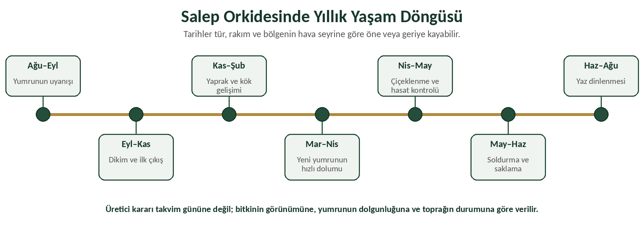
Şekil 1. Salep orkidesinde genel yıllık yaşam döngüsü.

3.4 Kök, yaprak ve çiçeğin yumruya etkisi
Yapraklar fotosentezle enerji üretir; kökler su ve besin alır; çiçeklenme ise genetik devamlılık için enerji kullanır. Yaprakları erken kesmek veya çiçek sapını kontrolsüz biçimde koparmak yeni yumru dolumunu azaltabilir. Bu nedenle salepte “budama” yerine, yalnızca hastalıklı dokunun hijyenik uzaklaştırılması ve araştırma amaçlı çiçek sapı yönetimi gibi özel uygulamalardan söz edilir.

3.5 Mikoriza neden önemlidir?
Orkide tohumları çok küçük ve besin rezervi sınırlı olduğundan doğada çimlenme belirli mantarlarla ilişkilidir. Yumruyla tarla üretiminde ise mevcut yumru başlangıç enerjisini sağlar. Mikoriza kavramı önemlidir; ancak orman toprağını kontrolsüz biçimde taşımak “faydalı mantar taşıma” garantisi vermez, aksine yabancı ot, patojen ve doğal alan tahribatı riski doğurabilir.
Terim kullanma kuralı: Latince tür adı ilk kullanımda italik yazılır: örneğin Anacamptis sancta (kutsal salep orkidesi; eski kaynaklarda Orchis sancta). Sonraki kullanımlarda A. sancta biçiminde kısaltılabilir.

4. TÜR, ÇEŞİT VE ÜRETİM MATERYALİ SEÇİMİ
Bu bölümün kısa özeti: En pahalı yumru değil, kaynağı belli ve bölgeye uygun materyal değerlidir.

4.1 Taksonomi güncellenebilir
Botanik adlandırma bilimsel çalışmalarla değişebilir. Örneğin eski ve tarımsal kaynaklarda sık kullanılan *Orchis sancta L.* adı, güncel Kew Plants of the World Online sınıflandırmasında *Anacamptis sancta (L.) R.M.Bateman, Pridgeon & M.W.Chase* olarak kabul edilir. Tarımsal belgelerde iki adın birlikte yazılması yanlış anlaşılmayı azaltır.
Tür / çeşit | Türkçe kullanım | Genel tarımsal not
Anacamptis sancta (eş adı: Orchis sancta) | Kutsal salep orkidesi | Akdeniz ve geçiş koşullarında kültür denemelerinde öne çıkan, yumru verimi yüksek olabilen tür.
Serapias vomeracea | Dil orkidesi / uzun dilli salep | Bazı çalışmalarda glukomannan oranı yüksek bulunmuştur; ekolojik uyum mutlaka denenmelidir.
Dactylorhiza romana | Roma benekli orkidesi | Daha serin ve nemli ekolojilerde görülebilen tür grubu; sıcak bölgeye doğrudan genellenmemelidir.
Anacamptis pyramidalis | Piramit orkidesi | Salep elde edilen türler arasında anılır; materyal kaynağı ve mevzuat kontrolü şarttır.
Balyumru / Bolyumru | Tescilli yerli salep çeşitleri | 2026’da duyurulan ilk yerli çeşitler; temin ve bölgesel adaptasyon resmî kanaldan doğrulanmalıdır.

4.2 Yumru satın alırken sorulacak sorular
☐ Üretici/yetkili satıcı güncel BÜGEM listesinde veya İl Müdürlüğü kayıtlarında bulunuyor mu?
☐ Tür/çeşit adı satış belgesinde yazıyor mu?
☐ Yumrular aynı sezon hasadı mı, hangi tarihte söküldü ve nasıl depolandı?
☐ Partide çürüme, yumuşama, kesik veya koku oranı nedir?
☐ Yumru irilik dağılımı ve adet/kg bilgisi nedir?
☐ Üretim bölgesi benim rakım ve iklimime ne kadar benziyor?
☐ Nakliye sırasında aşırı sıcak, havasız paket veya ıslak ortam oluşmuş mu?

4.3 Sağlıklı yumru ölçütleri
Olumlu özellik | Risk işareti | Karar
Sert, dolgun, doğal kokulu | Yumuşak, sulu, ekşi/fermente koku | Riskli yumruyu ayır
Kabuk bütünlüğü büyük ölçüde sağlam | Derin kesik, ezilme, siyah leke | Karantina ve yakın izleme
Büyüme ucu belirgin fakat kırılmamış | Sürgün ucu kopmuş veya kararmış | Dikim değeri düşebilir
Boy ve tür bakımından homojen parti | Çok farklı tür/şekil karışımı | Parti kaydı güvenilirliğini sorgula
Kuru yüzey, iç dokuda canlılık | Islak ambalaj, terleme ve küf | Ambalajı aç, havalandır, zarar oranını kaydet
Saha ilkesi: Farklı kaynaklardan gelen yumruları aynı yatağa karıştırmayın. Her kaynağa ayrı parsel kodu verin; adaptasyon ve çoğalma oranını karşılaştırın.

5. YAŞAM DÖNGÜSÜ VE YILLIK İŞ TAKVİMİ
Bu bölümün kısa özeti: Takvim sabit değildir; bitkinin fenolojisi ve bölgenin hava seyri birlikte okunur.

5.1 Dönemlerin mantığı
Akdeniz kökenli birçok salep türü sonbaharda uyanır, kış boyunca yaprak ve kök geliştirir, ilkbaharda yeni yumruyu doldurur ve yaz sıcaklarıyla dinlenmeye geçer. Bu döngü, yazın çok sulanan klasik sebze yetiştiriciliğinden farklıdır. Üretici özellikle ilkbahar sonundaki doğal sararmayı hastalık veya susuzluk sanıp gereksiz sulama yapmamalıdır.
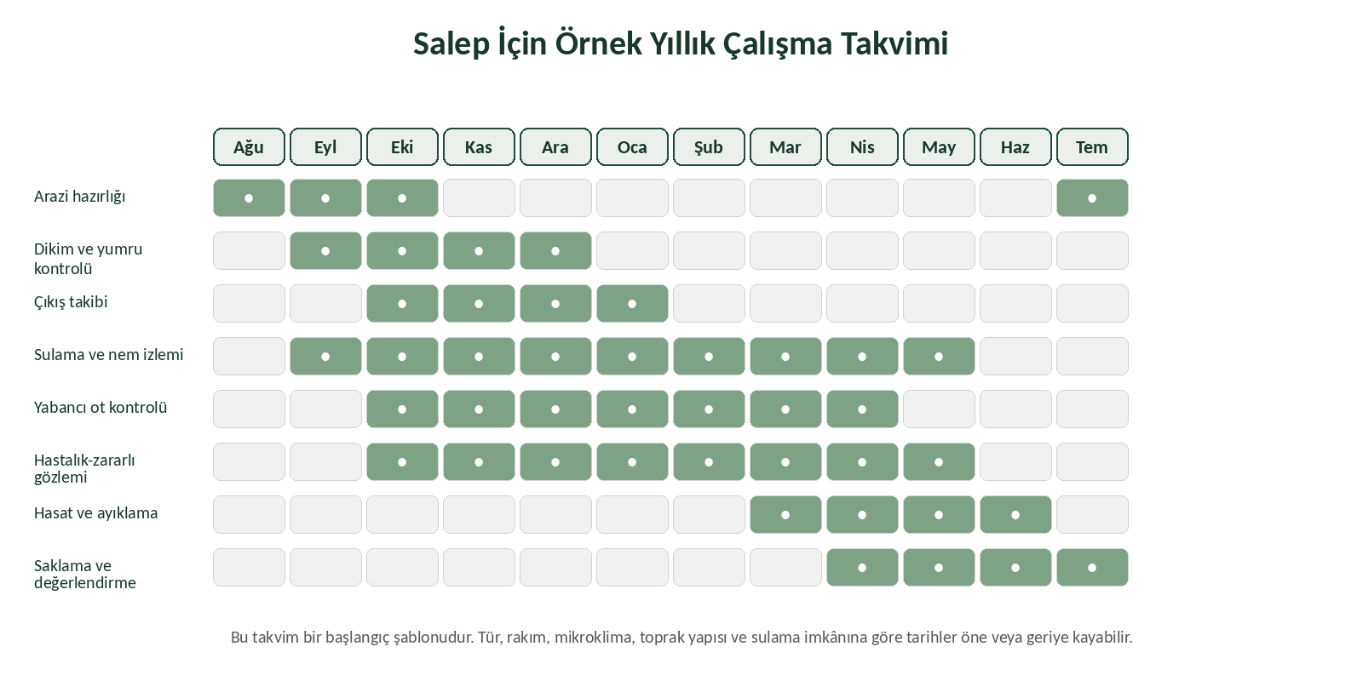
Şekil 2. Akdeniz geçiş koşulları için örnek iş takvimi; tarihleri kendi parsel kayıtlarınızla düzeltin.

5.2 Fenolojik kayıt
Kayıt noktası | Ne yazılmalı? | Neden önemli?
Sürme başlangıcı | İlk yumruda büyüme ucunun hareketlendiği tarih | Dikim penceresini belirler
İlk çıkış | Parselde ilk yeşil yaprak tarihi | Toprak sıcaklığı ve dikim başarısını gösterir
%50 çıkış | Dikilenlerin yarısının görüldüğü tarih | Partiler arası adaptasyon karşılaştırması sağlar
Çiçek sapı | İlk sap ve %50 çiçeklenme tarihi | Hasat penceresini tahmin etmeye yardım eder
Doğal sararma | Alt yapraktan başlayarak sararma tarihi | Yumru olgunluğu ve dinlenme geçişini gösterir
Hasat | Parselin söküldüğü tarih ve olgunluk ölçütü | Verim ve depolama kalitesiyle ilişkilidir

5.3 Bölgeye uyarlama
Düziçi gibi sıcak yazlı Akdeniz geçiş bölgelerinde çıkış ve ilkbahar gelişimi, Menemen veya yüksek rakımlı bölgelerden farklı tarihlerde ilerleyebilir. Aynı türün iki farklı rakımdaki parseli arasında haftalarca fark olabilir. Bu nedenle “Nisan sonunda kesin hasat” gibi cümleler takvim hükmü değil, araştırma bölgesine ait örnek sonuçtur.
Altın kural: Takvim sadece hatırlatır; karar fenoloji, toprak ve hava birlikte değerlendirilerek verilir.

6. İKLİM, RAKIM, MİKROKLİMA VE ARAZİ SEÇİMİ
Bu bölümün kısa özeti: Doğru arazi, sezon boyunca çözmeniz gereken sorunların yarısını daha baştan azaltır.

6.1 İklim uygunluğu
Salep orkideleri geniş ekolojik çeşitlilik gösterir; ancak bir türün doğada Türkiye’de bulunması her parselde aynı başarıyı vereceği anlamına gelmez. Asıl ölçüt, yumrunun geldiği ekolojiye benzer kış sıcaklığı, yağış dağılımı, ilkbahar ısınması ve yaz dinlenme koşullarının sağlanmasıdır.
Arazi ölçütü | Uygun işaret | Risk işareti
Kış drenajı | Şiddetli yağıştan sonra su kısa sürede çekilir | 24 saatten uzun göllenme, taban suyu
Güneşlenme | Kışın yeterli ışık, yazın aşırı kavrulmayı yönetebilme | Sürekli koyu gölge veya gün boyu beton yansıması
Eğim | Hafif eğim veya kontrollü yükseltilmiş yatak | Erozyon yapan dik eğim / çukur taban
Rüzgâr | Hava hareketi var fakat fırtına koruması mümkün | Sürgünleri yatıran açık koridor
Don cebi | Soğuk hava birikmeyen konum | Vadi tabanı ve çukur alan
Hayvan baskısı | Çit ve fiziksel koruma kurulabilir | Domuz, köstebek, fare ve serbest hayvan erişimi
İşçilik erişimi | Hasat döneminde yaya ve kasa erişimi kolay | Islak zeminde ulaşılamayan alan

6.2 Mikroklima nedir?
*Microclimate* (mikroklima), aynı köy içinde bile eğim, duvar, ağaç, toprak rengi ve rüzgâr etkisiyle oluşan küçük iklim farkıdır. Güney cephe daha erken ısınabilir; kuzey cephe daha geç uyanabilir; zeytin altı yarı gölgeli bölüm ile açık tarla farklı nem ve sıcaklık gösterebilir. Parselleri kodlamak, mikroklima etkisini görünür kılar.

6.3 İlk yıl deneme deseni
1. Parseli 3–6 küçük bölüme ayırın.
2. Aynı tür ve benzer irilikte yumruları eşit sayıda bölümlere dağıtın.
3. Sadece tek değişkeni farklılaştırın: örneğin karışım, yatak yüksekliği veya gölgeleme.
4. Dikim, çıkış, kayıp ve hasat sonuçlarını ayrı kaydedin.
5. En iyi sonucu ikinci yıl daha geniş alanda doğrulayın.
Yanlış deneme örneği: Bir parselde hem farklı tür, hem farklı yumru iriliği, hem farklı karışım, hem farklı sulama kullanılırsa sonucun hangi faktörden kaynaklandığı anlaşılamaz.

7. TOPRAK ANALİZİ VE SONUÇLARIN OKUNMASI
Bu bölümün kısa özeti: Toprağı görmeden karışım, analiz olmadan gübreleme yapılmaz.

7.1 Numune alma
1. Parseli temsil etmeyen gübre yığını, yol kenarı, su birikintisi ve eski yanık noktalarını hariç tutun.
2. Küçük parselde zikzak yürüyerek 8–12 noktadan, hedef kök derinliğini temsil eden 0–20 cm katmandan örnek alın.
3. Alt örnekleri temiz kovada karıştırın; yaklaşık 1 kg temsilî numuneyi etiketli torbaya koyun.
4. Etikete parsel kodu, tarih, derinlik, önceki ürün ve planlanan karışımı yazın.
5. Sulama suyu kullanılacaksa ayrı su analizi yaptırın.

7.2 Temel analiz parametreleri
Parametre | Türkçe anlamı | Üretim kararına etkisi
pH | Toprağın asitlik–alkalilik derecesi | Besin yarayışlılığı ve tür adaptasyonu; tek başına “iyi/kötü” değildir.
EC – Electrical Conductivity | Elektriksel iletkenlik / tuzluluk göstergesi | Yüksek değer kök stresine ve gübreleme kısıtına yol açabilir.
Texture | Toprak bünyesi: kum–mil–kil oranı | Drenaj, su tutma, yatak karışımı ve sulama sıklığını belirler.
Organic matter | Organik madde | Toprak yapısı, su tutma ve biyolojik aktiviteye katkı sağlar.
CaCO₃ | Kireç | pH tamponu ve bazı mikro elementlerin yarayışlılığını etkiler.
Available P/K | Yarayışlı fosfor/potasyum | Temel gübreleme gereksinimini belirlemede kullanılır.
Micronutrients | Demir, çinko, mangan, bor vb. mikro elementler | Eksiklik belirtileri için laboratuvar–saha karşılaştırması sağlar.

7.3 pH 7,5 nasıl yorumlanır?
Cevahir Salep sahasında ölçülen yaklaşık pH 7,5, hafif alkali bir ortamı gösterir. Bu değer tek başına başarısızlık nedeni değildir; birçok Akdeniz salep türü kireçli topraklarda bulunabilir. Fakat pH yükseldikçe demir, çinko ve fosforun yarayışlılığı sınırlanabilir. Bu nedenle yaprak rengi, büyüme ve laboratuvar sonuçları birlikte izlenmeli; yalnız pH düşürmek amacıyla kontrolsüz asit veya kükürt uygulanmamalıdır.

7.4 Basit saha testleri
• Avuç testi: Nemli toprağı sıkın. Taş gibi parlak bir topak oluşup dağılmıyorsa sıkışma/kil riski yüksektir.
• Sızma testi: Belirli hacimde suyun yüzeyden kaybolma süresini aynı noktalarda karşılaştırın; mutlak değer kadar parseller arası fark önemlidir.
• Koku testi: Sağlıklı toprak doğal ve taze kokar. Ekşi, çürük veya havasız koku uzun süreli su doygunluğunu düşündürür.
• Kök rengi: Beyaz–krem aktif kökler olumlu; kahverengi yumuşak kökler çürüme veya oksijensizliğe işaret edebilir.
Analiz yorumu: Laboratuvar sonucu bir reçete değil, karar verisidir. Toprak bünyesi ve drenaj görülmeden yalnız kimyasal değerlere göre gübre programı yazılmaz.

8. TOPRAK HAZIRLIĞI, KARIŞIMLAR VE YÜKSELTİLMİŞ YATAKLAR
Bu bölümün kısa özeti: Amaç çok “zengin” toprak değil; su–hava–besin dengesidir.

8.1 İdeal kök bölgesi
Salep yumrusunun geliştiği kök bölgesi gevşek, fakat çöken bir toz yığını gibi olmamalıdır. Su tutmalı, ancak göllenmemeli; besini tamponlamalı, ancak aşırı tuzlanmamalı; hasatta yumruyu yaralamadan açılabilmelidir.
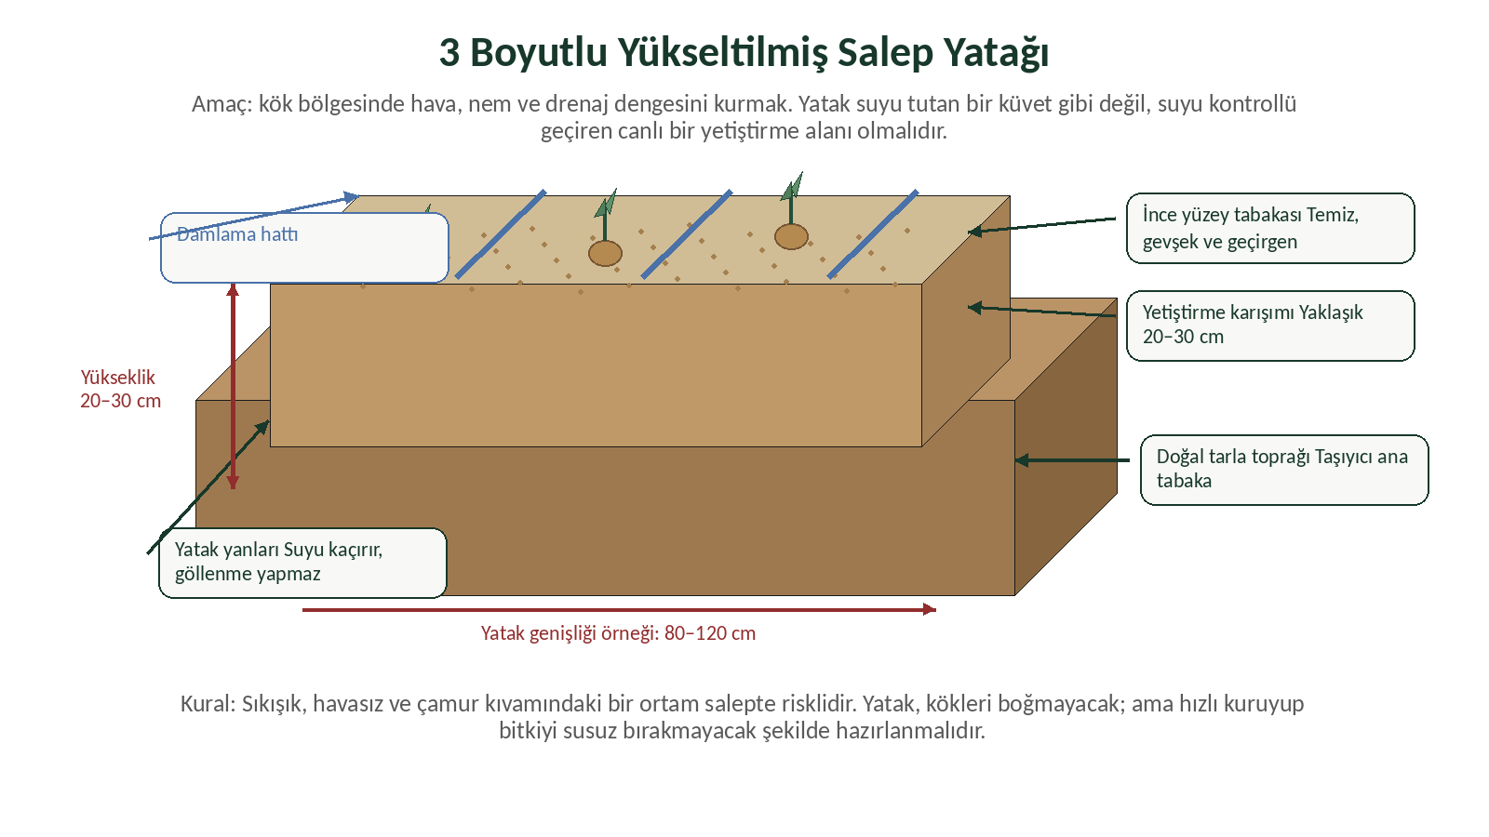
Şekil 3. Yükseltilmiş salep yatağının 3 boyutlu prensip görünümü. Esas konu, kök bölgesinde hava ve su dengesidir.

8.2 Malzeme seçimi
Malzeme | Faydası | Risk / kontrol
Tarla toprağı | Mineral iskelet ve yerel uyum | Ağır kil, sıkışma, yabancı ot ve önceki hastalık geçmişi
Dere mili / silt | Nem ve besin tutma, kolay işleme | Çok ince fraksiyonda sıkışma; taşkın veya kirli kaynaktan kontaminasyon
Yıkanmış orta taneli kum | Havalanma ve drenaj | Aşırı kullanımda hızlı kuruma; tuzlu deniz kumu kullanılmaz
Olgun kompost | Organik madde ve yapı | Tam olgunlaşmamış kompostta ısınma, tuz ve patojen riski
İyi yanmış çiftlik gübresi | Organik madde ve besin | Analizsiz yüksek dozda tuzluluk, yabancı ot ve hijyen riski
Torf / uygun yetiştirme ortamı | Hafiflik ve su tutma | Maliyet, pH ve çevresel sürdürülebilirlik; tek başına kullanılmaz
Çakıl | Alt drenaj boşluğu oluşturabilir | İnce toprakla keskin katman sınırı suyu asılı tutabilir; “küvet taban” çözülmeden faydasızdır

8.3 Cevahir Salep karışımı
Cevahir Salep ilk sezonunda yaklaşık eşit hacimli dere mili, orman kökenli kumlu materyal ve tarla toprağı karışımı kullanılmıştır. Bu yaklaşım; nem tutma, gevşeklik ve yerel mineral yapı arasında denge kurmayı hedeflemiştir. Ancak “orman kumu” doğal alandan kontrolsüz materyal taşıma anlamına gelmemelidir. Yasal, izlenebilir ve hastalık/yabancı ot riski kontrol edilmiş kaynak tercih edilmelidir.
Saha denemesi – reçete değildir: Yaklaşık %33 dere mili + %33 kumlu/organik materyal + %33 tarla toprağı, Cevahir Salep sahasında test edilen bir başlangıç karışımıdır. Başka arazide aynı oran otomatik olarak doğru kabul edilmez.

8.4 Yatak hazırlama sırası
1. Parseli yabancı ot ve kaba artıklarından temizleyin.
2. Taban sıkışmasını kırın; fakat ıslak toprağı işleyerek yapıyı bozmayın.
3. Analiz sonucuna göre organik materyali homojen dağıtın.
4. Yetiştirme karışımını topak bırakmadan, aşırı ezmeden hazırlayın.
5. Çevre zeminden yükseltilmiş, yanları su çıkışına izin veren yatak kurun.
6. Damlama hatlarını yerleştirip eşit dağılım testi yapın.
7. Dikimden önce yatağı nemlendirin; çamur hâline getirmeyin.

8.5 Yapılmaması gerekenler
• İnşaat kumu, tuzlu deniz kumu veya kaynağı bilinmeyen dolgu kullanmak
• Taze hayvan gübresini yumruyla doğrudan temas ettirmek
• Altı geçirimsiz bir havuz gibi kapatıp yalnız çakıl sererek drenajın çözüldüğünü sanmak
• Islak toprağı tekrar tekrar ezmek
• Karışımı her yıl ölçmeden değiştirmek ve hangi karışımın sonuç verdiğini kaybetmek

9. DRENAJ VE SULAMA ALTYAPISI
Bu bölümün kısa özeti: Salepte en pahalı hata çoğu zaman fazla sudur.

9.1 Drenajın üç katmanı
Katman | Soru | Çözüm örnekleri
Yüzey drenajı | Yağmur yatağın üstünde birikiyor mu? | Yüzeyi düzgün eğimlendirmek, çukur bırakmamak, yan kanallar
Kök bölgesi drenajı | Karışım suyu geçiriyor ve hava boşluğu koruyor mu? | Bünye düzenleme, sıkışmayı önleme, doğru yatak kalınlığı
Parsel drenajı | Yatağın altından çıkan su nereye gidiyor? | Tahliye hendeği, düşük kot çıkışı, taban suyu riskinden kaçınma

9.2 Damlama sistemi tasarımı
Damlama, suyu küçük dozlarda kök bölgesine verme avantajı sağlar; fakat hat sayısı, damlatıcı aralığı ve debi yatağın genişliğine göre seçilmelidir. Tek hat geniş yatağın kenarlarını kuru bırakabilir; çok yüksek debi ise kısa sürede göllenme oluşturabilir. Sistem kurulurken aynı sürede farklı noktalardan çıkan su kaplarda ölçülerek dağılım kontrol edilir.

9.3 Can suyu
Dikim sonrası can suyunun amacı yumruyu “doyurmak” değil, yumru ile çevre toprağı arasında boşluk kalmamasını sağlamaktır. Toprak zaten yeterince nemliyse çok kısa uygulama yeterlidir; ağır ve ıslak zeminde can suyu ertelenebilir. Ardından günlük değil, kök bölgesi kontrolüne dayalı izleme yapılır.

9.4 Yağış sonrası acil kontrol
☐ Yatak üstünde göllenme var mı?
☐ Yan tahliye kanalları açık mı?
☐ Kök bölgesinde ekşi/havasız koku var mı?
☐ Yaprak diplerinde su ve çamur birikmiş mi?
☐ Yatağın belirli bölümü çökmüş veya kabuk bağlamış mı?
☐ Gerekirse sulama hattı kapatıldı mı?
Drenaj testi: Kuvvetli yağıştan sonraki sabah ve 24 saat sonra aynı noktaları fotoğraflayın. En güvenilir drenaj haritanız, suyun nerede kaldığını gösteren bu seri fotoğraflardır.

10. YUMRU KABULÜ, BOYLAMA VE DİKİM ÖNCESİ HAZIRLIK
Bu bölümün kısa özeti: Dikim başarısı, yumru tarlaya girmeden önce başlar.

10.1 Kabul karantinası
Yeni gelen parti doğrudan mevcut üretim yatağına karıştırılmamalıdır. Ambalaj açılır, parti kodu verilir, toplam ağırlık ve adet kaydedilir; çürük, yaralı ve şüpheli yumrular ayrılır. Farklı satıcı veya türler ayrı kasalarda tutulur.

10.2 Boylama sistemi
Sınıf | Pratik tanım | Kullanım önerisi
A – iri | Dolgun, sürme ucu sağlam, partinin üst irilik grubu | Ana üretim parseli; adet ve verim ayrı izlenir
B – orta | Sağlam, standart dikim için yeterli | Ana üretim veya karşılaştırma parseli
C – küçük | Sağlam fakat düşük rezervli | Fidanlık/çoğaltma yatağı; daha yakın bakım
D – şüpheli | Yüzeysel yara, hafif buruşma veya belirsiz leke | Karantina; ana parselden ayrı
Red | Yumuşak, kötü kokulu, ilerleyen çürüme, ağır ezik | Üretim alanından uzaklaştır; hijyenik imha prosedürü uygula

10.3 Dikim öncesi temizlik
Yumrular kuru fırçayla nazikçe temizlenebilir; suyla yıkama yapılacaksa yüzey tamamen kurutulmadan depoya veya havasız pakete konulmamalıdır. Kesme, kabuk soyma veya büyüme ucunu açığa çıkarma yapılmaz. Kimyasal “dezenfeksiyon” ancak salep için izinli ürün, resmî tavsiye ve etikete dayalı ise düşünülebilir.

10.4 Alet hijyeni
☐ Kasa ve kürekleri parti değişiminde temizleyin.
☐ Çürük yumruya temas eden eldiven ve bıçağı sağlam partiye taşımayın.
☐ Yıkama suyu ve atıkları üretim yatağına dökmeyin.
☐ Kasa tabanında su birikmesine izin vermeyin.
☐ Her partiye dayanıklı etiket koyun.

11. DİKİM ZAMANI, ARALIK, DERİNLİK VE UYGULAMA
Bu bölümün kısa özeti: Dikim şeması, hasat kolaylığını ve hastalık riskini de belirler.

11.1 Dikim zamanı
Dikim, yumrunun yaz dinlenmesinden çıkıp büyüme ucunu hareketlendirdiği döneme göre planlanır. Ege araştırmalarında Eylül ortası ve devamı örneklenmekle birlikte, sıcak bölgelerde toprak sıcaklığı ve yağış başlangıcı dikkate alınır. Geç dikim köklenme süresini kısaltabilir; çok erken ve sıcak-nemli dikim çürüme riskini artırabilir.
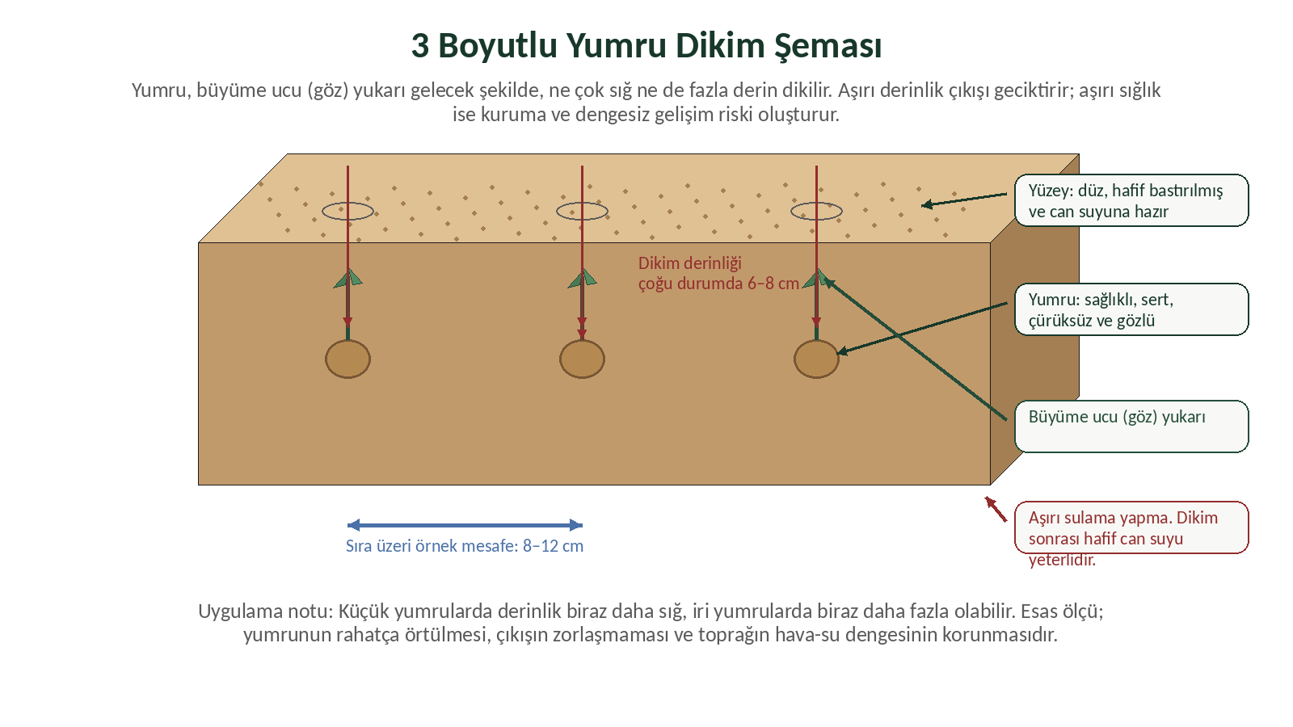
Şekil 4. Yumrunun büyüme ucu yukarı gelecek şekilde 3 boyutlu dikim gösterimi.

11.2 Aralık ve yoğunluk
Araştırma ve çiftçi uygulamalarında sıra üzeri yaklaşık 8–15 cm, sıra arası 12–20 cm gibi farklı düzenler görülür. Uygun aralık; türün yaprak çapı, yumru büyüklüğü, yatak genişliği, ot alma ve hasat yöntemine göre seçilir. Çok sık dikim kısa vadede alanı doldursa da yaprak örtüşmesi, hava hareketinin azalması ve yumruların karışması gibi riskler taşır.
Hedef | Daha seyrek dikim | Daha sık dikim
Hava hareketi | Daha iyi | Daha düşük olabilir
Yabancı ot boşluğu | Daha fazla | Yüzey daha çabuk kapanır
Hasat ve parti takibi | Daha kolay | Yumrular birbirine karışabilir
Birim alan bitki sayısı | Daha düşük | Daha yüksek
Hastalık yayılma riski | Genellikle daha düşük | Temas ve nem nedeniyle artabilir

11.3 Dikim derinliği
ETAE broşüründe 6–8 cm derinlik örneklenmiştir. Ağır toprakta çok derin dikim çıkışı ve hasadı zorlaştırabilir; çok yüzeysel dikim ise sıcaklık, kuruma ve hayvan zararını artırabilir. Derinlik, yumrunun üstünden yüzeye kadar olan örtü kalınlığı olarak ölçülmeli ve parsel boyunca mümkün olduğunca sabit tutulmalıdır.

11.4 Dikim günü kontrol listesi
☐ Yatak nemli fakat çamur değil
☐ Yumrular sınıflandırılmış ve sayılmış
☐ Büyüme ucu yukarı
☐ Derinlik ölçü çubuğu hazır
☐ Parsel etiketi ve sıra başlangıç işareti yerinde
☐ Dikilen adet günlük forma işlendi
☐ Can suyu kararı kök bölgesi nemine göre verildi

12. ÇIKIŞ DÖNEMİ VE İLK 60 GÜN
Bu bölümün kısa özeti: İlk iki ayda amaç bitkiyi “hızlandırmak” değil, köklenmeyi güvenceye almaktır.

12.1 Çıkış nasıl değerlendirilir?
Tek bir bitkinin çıkması başarı göstergesi değildir. Dikimden sonra ilk çıkış tarihi, %25, %50 ve %80 çıkış tarihleri kaydedilmelidir. Çıkmayan nokta hemen kazılmamalı; tür, yumru iriliği ve mikroklima nedeniyle gecikme olabileceği unutulmamalıdır.

12.2 Cevahir Salep ilk çıkış gözlemi
Saha kaydı: Cevahir Salep’te 13 Kasım 2025 dikimini takiben ilk yeşil dip yaprak 23 Kasım 2025 tarihinde gözlenmiştir. Bu 10 günlük süre, yalnız o parsel, yumru partisi ve hava koşullarına aittir; genel çıkış standardı olarak kullanılmamalıdır.

12.3 Çıkış eksikliğinin ayırıcı nedenleri
Belirti | Olası neden | Kontrol
Sıra boyunca genel gecikme | Soğuk toprak, türün geç uyanışı, geç dikim | Toprak sıcaklığı ve diğer parsellerle karşılaştırma
Yalnız çukur alanlarda kayıp | Göllenme / çürüme | Yağış sonrası drenaj ve koku kontrolü
Tek tek boşluklar | Yumru yarası, ters dikim, zararlı veya derinlik farkı | Sınırlı sayıda noktasal inceleme
Sürgün var fakat yüzeye ulaşamıyor | Kabuk bağlama, çok derin dikim | Yüzeyi çok yüzlek gevşetme
Çıkış sonrası yatma | Rüzgâr, çürüme, hayvan basısı | Dip doku, kök ve çevre izleri

12.4 İlk bakım
• Yüzey kabuğunu köke zarar vermeden çok yüzlek kırın.
• Yabancı otları küçükken elle alın.
• Aşırı azotla yaprak büyütmeye çalışmayın.
• Sulama hattı kaçaklarını haftalık kontrol edin.
• Şüpheli bitkiyi işaretleyin; hemen tüm parsele ilaç uygulamayın.

13. SULAMA VE NEM YÖNETİMİ
Bu bölümün kısa özeti: Salep “sürekli nem” değil, dengeli kök ortamı ister.

13.1 Nem ile ıslaklık arasındaki fark
Nemli toprak serin hissedilir, avuçta şekil alsa da hafif baskıyla dağılır. Islak toprak parlak görünür, ele yapışır, sıkıldığında su çıkarabilir ve hava boşlukları azalır. Salepte temel hedef, aktif dönemde kök bölgesini nemli tutarken oksijeni korumaktır.
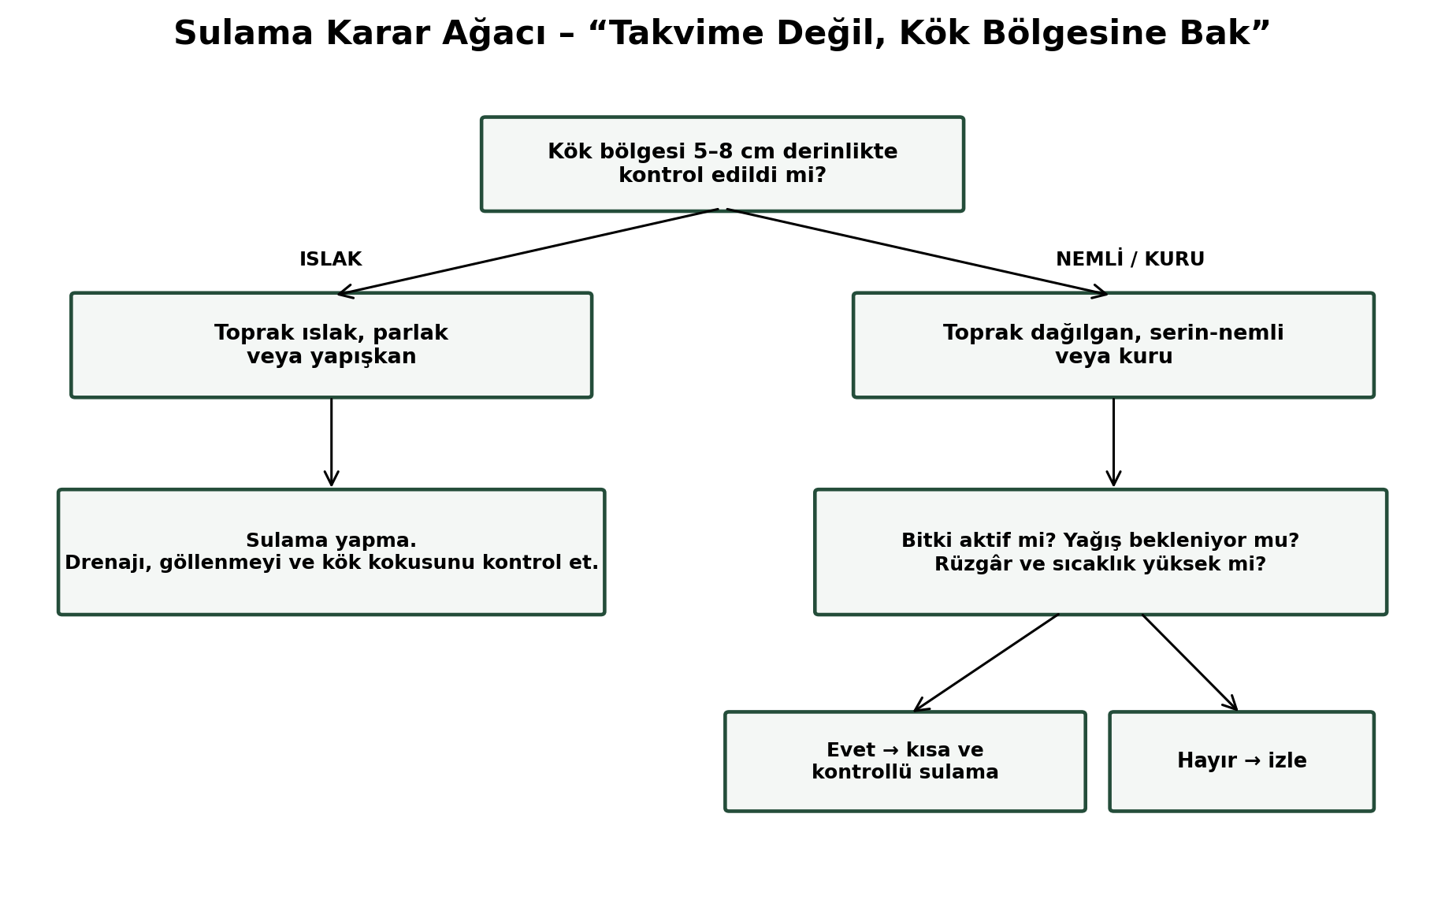
Şekil 5. Sulama karar ağacı.

13.2 Sulama kontrol yöntemi
1. Damlama hattından ve sıra arasından iki farklı noktayı kontrol edin.
2. Yüzey görüntüsüyle yetinmeyin; 5–8 cm derinlikten toprak alın.
3. Son 48 saatin yağışı, rüzgârı ve sıcaklığını not edin.
4. Bitkinin aktif gelişim, çiçeklenme veya doğal sararma döneminde olduğunu belirleyin.
5. Sulama yapıldıysa süreyi değil, yaklaşık verilen su miktarını da kaydedin.

13.3 Sık yapılan sulama hataları
Hata | Sonuç | Düzeltme
Her gün aynı süre sulama | Hava ve yağış değişse de su yükü devam eder | Kök bölgesi kontrolüyle sulama aralığını değiştir
Yüzey kurudu diye uzun sulama | Alt katman zaten ıslak olabilir | Derinlik kontrolü yap
Sararmayı susuzluk sanmak | Doğal dinlenmede çürüme riski | Fenoloji ve yumru olgunluğunu kontrol et
Tek noktadan nem ölçmek | Yatak içi dağılım farkı gözden kaçar | En az 3 temsilî nokta seç
EC’si yüksek suyla yoğun gübreleme | Tuz birikimi ve kök stresi | Su analizi, yıkama planı ve gübre azaltımı

13.4 Hasat sonrası sulama
Hasat edilmeyip toprakta bırakılan veya geç olgunlaşan bitkilerde sulama kararı, yeşil aktif doku ve yumrunun gelişimine göre verilir. “Hasattan sonra mutlaka 40 gün sulama” gibi tek süreli kurallar, tür ve bölge farkını yok sayar. Yaprak tamamen doğal olarak kurumuş ve yumru dinlenmeye geçmişse sürekli nem çürüme riskini artırabilir.
Cevahir saha notu: Yaz sıcaklarında yüzeyin kuru görünmesi, toprağın içinin mutlaka kuru olduğu anlamına gelmemiştir. Cevahir Salep sahasında sulama kararları yüzey yerine derinlik ve gövde/yaprak durumu üzerinden izlenmiştir.

14. BESLEME VE GÜBRELEME
Bu bölümün kısa özeti: Önce kök ortamı, sonra analiz, en son gübre.

14.1 Salepte besleme yaklaşımı
Salep yüksek fiyatlı olduğu için “yüksek gübre ister” düşüncesi yanlıştır. Bitkinin yumru oluşturması dengeli beslenmeye bağlıdır; fakat fazla azot yumuşak yaprak, geç olgunlaşma ve hastalık riskini artırabilir. Gübre miktarı toprak analizine, organik materyalin içeriğine ve sulama suyuna göre belirlenmelidir.

14.2 Besin elementlerinin rolleri
Element | Temel görev | Eksiklik şüphesi | Aşırılık riski
Azot (N) | Yaprak ve protein oluşumu | Genel solukluk, zayıf büyüme | Aşırı yumuşak doku, tuzluluk, geç olgunlaşma
Fosfor (P) | Enerji transferi, kök ve yumru gelişimi | Yavaş büyüme; belirtiler özgül olmayabilir | Yüksek pH’da bağlanma; fazla doz mikro element dengesini bozabilir
Potasyum (K) | Su dengesi, doku dayanımı | Kenar yanıklığı benzeri belirtiler | Tuz yükü ve Mg/Ca dengesizliği
Kalsiyum (Ca) | Hücre duvarı ve kök ucu | Genç dokuda bozulma | Yüksek kireçte Fe/Zn yarayışlılığı azalabilir
Magnezyum (Mg) | Klorofilin merkezi | Yaşlı yapraklarda damar arası sararma | K/Ca ile antagonizm
Demir (Fe) | Klorofil oluşum süreçleri | Genç yaprakta damarlar yeşilken sararma | Analizsiz yaprak uygulaması leke yapabilir

14.3 Organik madde ve yanmış gübre
ETAE broşüründe tarla hazırlığında yüksek miktarda yanmış ahır gübresi örneği verilmiştir; ancak bu değer her toprağa kopyalanmamalıdır. Hayvan gübresinin olgunluk, tuzluluk, nem ve besin içeriği çok değişir. Küçük yataklarda hacimsel aşırı kullanım kök bölgesini tuzlandırabilir. Analizli, iyi olgunlaşmış materyal homojen karıştırılmalı; yumruyla doğrudan temas ettirilmemelidir.

14.4 Yaprak belirtisi gördüğünüzde
1. Önce sulama ve drenaj hatasını kontrol edin.
2. Kök ve yumruda çürüme olup olmadığını inceleyin.
3. Belirtinin eski yaprakta mı genç yaprakta mı başladığını kaydedin.
4. Toprak pH/EC ve mümkünse yaprak analiziyle doğrulayın.
5. Eksiklik kesinleşmeden karışık mikro element veya yüksek doz gübre uygulamayın.
Teşhis uyarısı: Sararma tek başına azot eksikliği değildir. Doğal yaşlanma, kök çürümesi, yüksek pH, su fazlası, soğuk ve besin eksiklikleri benzer görüntü oluşturabilir.

15. YABANCI OT YÖNETİMİ VE “BUDAMA” GERÇEĞİ
Bu bölümün kısa özeti: Salepte budama yapılmaz; yaprak, yumrunun enerji fabrikasıdır.

15.1 Yabancı ot neden kritik?
Salep bitkileri özellikle erken dönemde alçak yapılıdır. Hızlı büyüyen yabancı otlar ışık, su ve besin rekabeti oluşturur; aynı zamanda hava hareketini azaltır ve hasatta yumru karışıklığına yol açar. ETAE uygulamalarında sezon boyunca en az 2–3 elle ot alma örneklenmiştir; gerçek sıklık ot baskısına göre değişir.

15.2 Güvenli ot alma
• Otları küçükken, toprak hafif nemliyken alın.
• Yumru sırasına yakın otları çekmek yerine kökü gevşeterek çıkarın.
• Derin çapalama yapmayın; yeni yumrular yüzeye yakın olabilir.
• Çiçeklenme ve yumru dolumunda bitkiyi basmayın.
• Tohum bağlayan otları parsel dışında yönetin.
• Her parselde çıkan baskın ot türlerini kaydedin.

15.3 “Salep budanır mı?”
Net cevap: Hayır. Salep, odunsu bir meyve ağacı gibi budanmaz. Sağlıklı yaprak ve gövde erken kesilirse fotosentez azalır ve yeni yumru dolumu zarar görebilir.
Yalnızca hastalık şüphesi taşıyan doku, bulaşmayı azaltmak amacıyla steril aletle ve teknik değerlendirme sonrasında uzaklaştırılabilir. Çiçek sapının alınması bazı üretim veya araştırma sistemlerinde denenebilir; ancak tür, zaman ve hedefe göre sonucu değişir. Tüm parsele uygulanmadan önce küçük deneme yapılmalıdır.

15.4 Yaprak yönetimi
Durum | Uygulama
Sağlıklı yeşil yaprak | Bırak; ezilmesini ve çamurla kapanmasını önle
Doğal alt yaprak sararması | Fenoloji ve yumru olgunluğunu kontrol et; otomatik sulama artırma
Tek bitkide lekeli yaprak | İşaretle, yayılımı izle, fotoğrafla; aleti dezenfekte et
Hızla yayılan ıslak çürüme | Teması azalt, sulamayı kes/azalt, örnek ve uzman görüşü al
Tam kurumuş üst aksam | Hasat/depolama planına göre temizlenebilir; kayıt tut

16. HASTALIKLAR, ZARARLILAR VE ENTEGRE MÜCADELE
Bu bölümün kısa özeti: Önce teşhis ve kültürel önlem; ilaç en son ve yalnız ruhsatlıysa.

16.1 Entegre mücadele nedir?
*Integrated Pest Management – IPM* (Entegre Zararlı Yönetimi), hastalık ve zararlıları yalnız kimyasalla değil; temiz materyal, drenaj, hijyen, fiziksel koruma, düzenli gözlem ve doğru zamanda müdahalenin birleşimiyle yönetir.

16.2 Belirti–neden–ilk müdahale tablosu
Belirti | Olası nedenler | İlk güvenli adım
Yaprakta kahverengi/siyah lekeler | Alternaria türleri, güneş/soğuk zararı, mekanik hasar | Islak yaprak süresini azalt, yayılımı fotoğrafla, hasta dokuyu ayır, uzman teşhisi
Dipte yumuşama ve kötü koku | Pythium benzeri su küfleri, bakteriyel çürüme, göllenme | Sulamayı durdur, drenajı aç, bulaşık bitki ve toprağı ayır
Köklerde kahverengileşme | Fusarium/Rhizoctonia grubu, oksijensizlik, tuzluluk | Kök bölgesi nem-EC kontrolü, numune, parti izolasyonu
Yaprakların kesilmesi/yok olması | Salyangoz, kemirgen, kuş veya otçul zarar | Gece gözlemi, iz ve dışkı kontrolü, fiziksel bariyer
Yatakta tünel ve yumru kaybı | Köstebek/fare | Tünel haritası, mekanik/fiziksel mücadele, resmî tavsiye
Alan halinde sökülme | Domuz veya serbest hayvan | Çit, elektrikli çit mevzuatı ve güvenlik, gece kamera
Soluk ve cılız gelişme | Besin, kök hasarı, aşırı su, sıkışma | Toprak/kök inceleme; doğrudan gübreleme yapma

16.3 Hastalık üçgeni
Hastalık oluşumu çoğunlukla üç unsurun aynı anda bulunmasına bağlıdır: duyarlı bitki, hastalık etmeni ve uygun çevre. Etmeni tamamen yok etmek her zaman mümkün değildir; fakat aşırı nemi, bulaşık aleti ve yaralı yumruyu azaltarak çevre ve giriş kapısı yönetilebilir.

16.4 Kimyasal mücadele uyarısı
Güncel ruhsat kontrolü zorunludur: Eski yayınlarda salep için fumigant, insektisit veya başka etken maddeler anılabilir. Bazıları sonradan yasaklanmış veya kullanım alanı değişmiş olabilir. Salep için güncel Bakanlık tavsiyesi yoksa başka ürüne ait ilacı “benzeterek” kullanmayın.

16.5 Biyogüvenlik planı
☐ Yeni yumru partisini ayrı tut
☐ Parsel girişinde ayakkabı/alet temizliği yap
☐ Çürük yumru kasasını sağlam kasadan ayır
☐ Hastalıklı parselden sağlam parsele çalışmayı günün sonunda yap
☐ Sulama suyunun bulaşık parselden diğerine akmasını önle
☐ Şüpheli örneği etiketle ve fotoğraflarla birlikte uzmana gönder

17. GÖZLEM, ÖLÇÜM VE ÜRETİM KAYIT SİSTEMİ
Bu bölümün kısa özeti: Kayıt tutulmayan üretimde tecrübe, hafızaya bağlı bir tahmin olarak kalır.

17.1 Asgari kayıt seti
Kayıt | Birim / biçim | Sıklık
Dikilen yumru | Adet, kg, sınıf ve kaynak | Dikim günü
Çıkış | Çıkan bitki adedi ve yüzde | Haftalık, çıkış tamamlanana kadar
Toprak nemi | Yöntem/cihaz değeri + görsel not | Sulama öncesi ve sonrası
Yağış ve hava | mm, sıcaklık, olağan dışı olay | Günlük veya olay bazlı
Sulama | Tarih, süre, hat/debi, tahmini litre | Her uygulama
Besleme | Ürün, içerik, doz, parsel | Her uygulama
Hastalık/zararlı | Belirti, bitki sayısı, fotoğraf | Haftalık ve olay bazlı
Hasat | Anaç, yeni yumru, dikilebilir, işlenecek, kayıp | Hasat günü
Depolama | Kasa, parti, kontrol ve kayıp | Haftalık/iki haftalık

17.2 Temel performans göstergeleri
Gösterge | Formül | Yorum
Çıkış oranı | Çıkan bitki / dikilen yumru × 100 | Dikim ve materyal başarısı
Hasatlanan bitki oranı | Hasatlanan anaç / dikilen yumru × 100 | Sezon kaybı ve kayıt bütünlüğü
Yeni yumru katsayısı | Yeni yumru adedi / hasatlanan anaç | Biyolojik çoğalma
Dikilebilir yumru oranı | Dikilebilir yeni yumru / toplam yeni yumru × 100 | Kaliteli çoğaltım materyali
Kayıp oranı | Çürük + kayıp / toplam yumru × 100 | Hastalık, hasat ve depolama yönetimi
Alan büyüme katsayısı | Gelecek yıl dikilebilir toplam / bu yıl dikilen toplam | Üretim alanı planlama

17.3 Fotoğraf standardı
• Aynı parseli aynı açıdan çekin.
• Fotoğrafa parsel etiketi veya ölçü cetveli ekleyin.
• Yakın plan ile genel planı birlikte alın.
• Dosya adını “2026-02-15_A1_yaprak-lekesi_01” gibi yazın.
• İlaç veya müdahale öncesi ve sonrası fotoğrafı ayırın.
Cevahir yaklaşımı: A1–A3 ve B1–B3 parsel kodları, farklı kaynak ve koşulları birbirine karıştırmadan değerlendirmek için işletme omurgasıdır.

18. HASAT ZAMANININ BELİRLENMESİ
Bu bölümün kısa özeti: Hasat takvim günü değil, yumrunun biyolojik olgunluğudur.

18.1 Olgunluk göstergeleri
• Bitki türüne özgü çiçeklenme evresine ulaşmış veya üst aksam doğal yaşlanmaya başlamış olabilir.
• Yeni yumru dolgunlaşmış, kabuğu sağlamlaşmış ve ana bitki bağlantısı yaşlanmaya başlamıştır.
• Ana/ebe yumru buruşmuş ve işlevini büyük ölçüde tamamlamıştır.
• Deneme sökümünde yeni yumru dokusu sulu-ham değil, yeterince sıkıdır.
• Yaş/kuru dönüşüm ve depolama amacı dikkate alınmıştır.
ETAE çalışmalarında Menemen koşullarında tam çiçeklenme ve Nisan sonu uygun hasat dönemi olarak bildirilmiştir. Bu sonuç bölgeseldir. Daha erken hasatta yaş yumrunun kuru madde oranı düşük olabilir; çok geç hasatta bitki yeri kaybolabilir, yumru yaralanabilir veya toprak sıcaklığı artabilir.

18.2 Deneme sökümü
1. Parselin kenarı, ortası ve nemli bölgesinden birkaç bitki seçin.
2. Kök çevresini genişçe açın; yumru bağlantısını koparmadan çıkarın.
3. Yeni yumru sayısı, ağırlığı, sertliği ve ana yumrudan ayrılma durumunu kaydedin.
4. Aynı işlemi 5–7 gün sonra tekrarlayarak dolumun devam edip etmediğini karşılaştırın.
5. Hasat kararını hava tahmini ve İl/İlçe Müdürlüğü bildirim süresiyle birleştirin.

18.3 Hasat amacı farkı
Amaç | Öncelik | Hasat kararında ek ölçüt
Tohumluk | Canlılık ve sağlam büyüme ucu | Yaralanmayı en aza indirme, depolama süresi
Yaş yumru satışı | Belgeli miktar ve kalite | Alıcı standardı, nakliye süresi
Toz salep | Kuru madde ve işleme kalitesi | Gıda işletmesi kapasitesi, aynı gün yıkama/işleme
Araştırma | Karşılaştırılabilir veri | Tüm parsellerde aynı olgunluk ölçütü
Hasat bildirimi: Hasat tarihi belirlenirken resmî bildirim ve yerinde tespit süresi hesaba katılmalıdır. Son gün bildirim yapmak hem mevzuat hem iş planı açısından risklidir.

19. SÖKÜM, AYIRMA, BOYLAMA VE VERİM HESABI
Bu bölümün kısa özeti: Yumruyu büyütmek kadar, hasatta yaralamadan çıkarmak da verimdir.

19.1 Söküm tekniği
1. Bitki merkezinin çevresinden yeterli mesafe bırakın.
2. Dar ve keskin bir aletle yumrunun altına doğrudan girmeyin; toprağı yanlardan gevşetin.
3. Bitkiyi yapraktan çekmeyin. Kök–yumru kümesini toprakla birlikte kaldırın.
4. Ana ve yeni yumruların bağlantısını gözlemleyerek elle ayırın.
5. Her bitkinin yumru sayısını deneme amacı varsa ayrı kaydedin.
6. Yaralı yumruyu sağlam tohumluk kasasına koymayın.

19.2 Hasat sınıfları
Sınıf | Tanım | İşlem
Dikilebilir yeni yumru | Sağlam, canlı, yeterli irilikte, büyüme ucu korunmuş | Tohumluk partiye ayır
Küçük fakat canlı | Bir sonraki sezon büyütmeye uygun | Fidanlık/özel bakım parseli
İşlemelik yumru | Gıda amaçlı işleme için ayrılmış, mevzuata uygun ürün | Aynı gün parti koduyla işleme zincirine al
Ana/ebe yumru | Buruşmuş, sezonu taşıyan eski yumru | Ürün standardına ve mevzuata göre ayır; tohumluk sayma
Çürük/yaralı | Yumuşak, kötü kokulu, derin yaralı | Üretim ve gıda zincirinden çıkar

19.3 Verim hesabında adet ve kilogram
Yalnız kilogram, çoğalma başarısını gizleyebilir; yalnız adet ise iriliği göstermez. Bu nedenle her parsel için yeni yumru adedi, toplam yaş ağırlık, dikilebilir adet, ortalama yumru ağırlığı ve küçük/orta/iri dağılım birlikte kaydedilmelidir.
Örnek hesap | Değer
Hasatlanan anaç | 126 adet
Elde edilen yeni yumru | 320 adet
Yeni yumru katsayısı | 320 / 126 = 2,54
Geri dikilebilen anaç (ayrı kayıt) | 95 adet
Yorum | Bu sonuç seçilmiş bir Cevahir Salep örnek grubuna aittir; tüm parsellerin ortalaması değildir.
Saha verisi nasıl sunulur?: “1’e 2,54 yaptı” ifadesinin yanında mutlaka payda yazılmalıdır: kaç anaç hasat edildi, kaç yeni yumru çıktı, kaçı dikilebilir sınıfa girdi?

20. TOHUMLUK YUMRULARIN SOLDURULMASI VE SAKLANMASI
Bu bölümün kısa özeti: Depolama, hasat ile gelecek sezon arasındaki en hassas köprüdür.

20.1 Soldurma / kabuk bağlatma
*Curing* (soldurma ve yara iyileştirme), hasat edilen tohumluk yumrunun yüzey nemini kaybetmesi, küçük yaraların kapanması ve depoya daha dayanıklı hâle gelmesi sürecidir. ETAE broşüründe plastik kasada tek sıra, havadar ve yaklaşık %75 gölgeleme altında 10–15 günlük örnek verilmiştir; gerçek süre hava koşuluna ve yumruya göre ayarlanır.
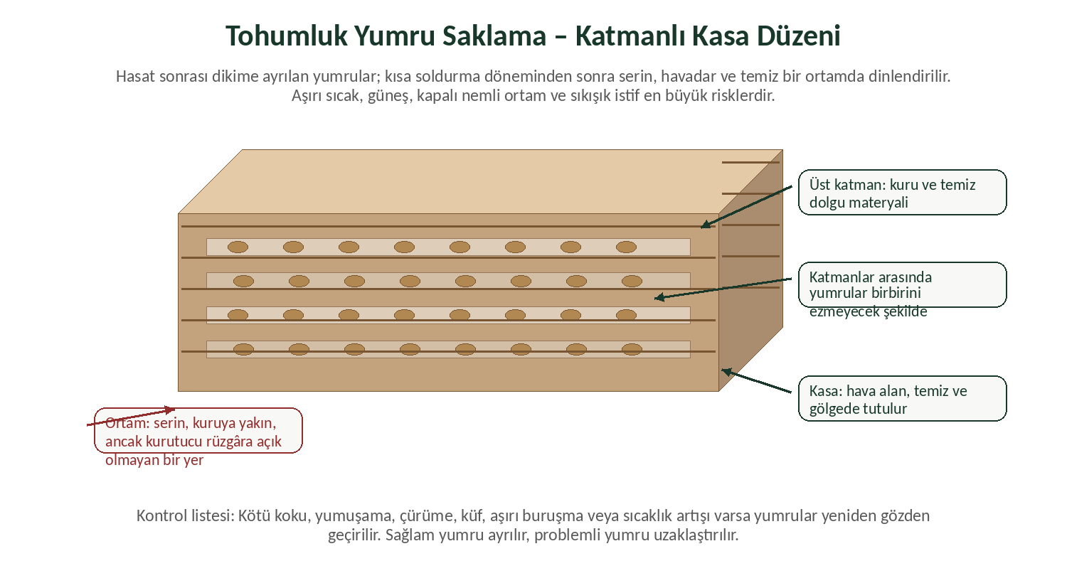
Şekil 6. Tohumluk yumruların katmanlı ve havadar kasada saklanmasına ilişkin 3 boyutlu örnek düzen.

20.2 Soldurma alanı
• Doğrudan güneş almayan, yağmurdan korunan ve hava hareketi olan yer
• Yıkanabilir/temiz yüzey ve zararlı girişi kontrolü
• Kasaların yerden yükseltilmesi
• Tek sıra veya hava geçişini bozmayacak sığ tabaka
• Günlük çürük ayıklama ve sıcaklık/nem notu

20.3 Depolama yöntemi
Yöntem | Avantaj | Risk / kontrol
Sığ plastik kasa | Hava hareketi ve gözlem kolay | Üst üste aşırı yükleme; fare erişimi
File/soğan çuvalı | Havadar ve ekonomik | Ezilme, parti karışması, kontrol zorluğu
Kuru mineral materyal arasında | Nem dalgalanmasını tamponlayabilir | Materyal çok nemli/inceyse havasızlık; yumruyu gözden kaçırma
Karton kutu | Işık kesme ve etiketleme | Nemlenince mukavemet kaybı ve küf

20.4 Cevahir Salep depolama denemesi
Saha uygulaması: Yumrular yaklaşık bir hafta gölgede dinlendirilmiş; ardından plastik kasa, çuval ve kuru dere mili kullanılarak sığ katmanlı depolama denenmiştir. Bu yöntem haftalık çürüme, buruşma ve sürme kontrolüyle izlenmiş; farklı bölge ve materyaller için standart öneri olarak değil, saha denemesi olarak kaydedilmiştir.

20.5 Depo kontrol çizelgesi
Kontrol | Normal | Müdahale gerektiren
Koku | Doğal, hafif toprak/yumru kokusu | Ekşi, alkolik, çürük koku
Yüzey | Kuru ve sert | Terleme, ıslaklık, pamuksu küf
Doku | Sert, kontrollü su kaybı | Yumuşama, akıntı veya aşırı taşlaşma
Sürme | Mevsiminde büyüme ucu hareketi | Aşırı uzun ve kırılgan sürgün
Zararlı | İz yok | Dışkı, kemirme, delik

21. YAŞ YUMRUDAN TOZ SALEBE İŞLEME
Bu bölümün kısa özeti: Bu bölüm tarla işlemi değil, gıda üretim sürecidir.

21.1 İşleme amacı
Isıl işlem, yumrunun canlılığını sonlandırır, daha sonra filizlenmesini önler ve geleneksel salep özelliklerinin gelişmesine katkı sağlar. Ardından kontrollü kurutma ile su aktivitesi azaltılır; sert kuru yumru öğütülerek toz hâle getirilir. Tür, yumru iriliği ve işlem yöntemi kaliteyi etkiler.
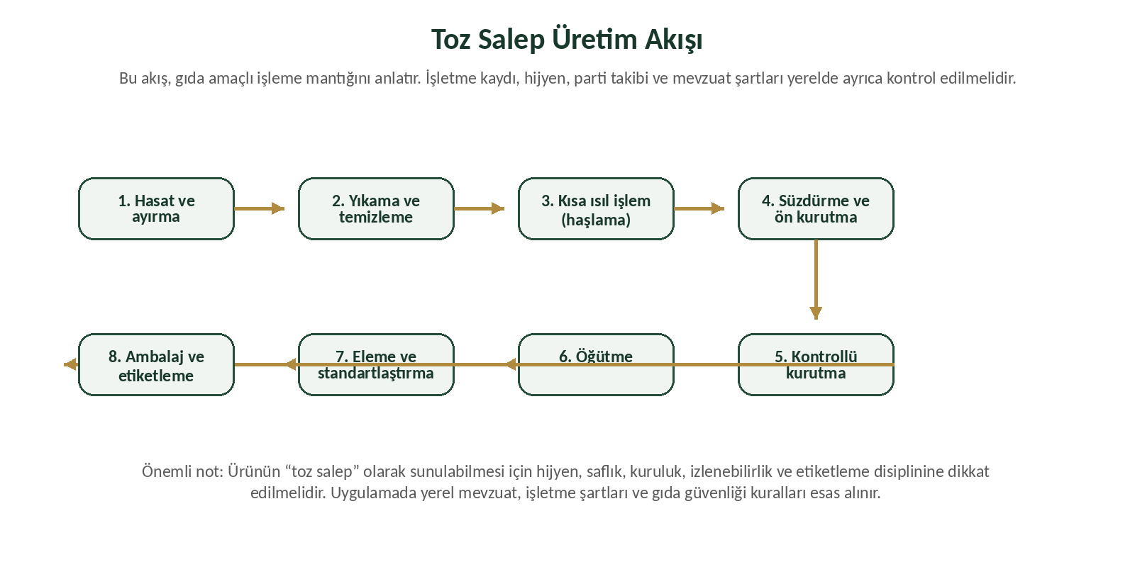
Şekil 7. Yaş yumrudan toz salebe temel iş akışı.

21.2 Adım adım işleme
Adım | Uygulama amacı | Kontrol noktası
1. Parti kabulü | Kaynak, hasat formu ve miktarı doğrulamak | Parti kodu, brüt/net ağırlık, işlem tarihi
2. Ayıklama | Toprak, taş, ana yumru, çürük ve yabancı maddeyi ayırmak | Çürük ürün gıda zincirine girmez
3. Yıkama | Yüzey toprağını uzaklaştırmak | İçilebilir nitelikte su; kirli/temiz alan ayrımı
4. Isıl işlem | Canlılığı sonlandırmak ve işleme hazırlamak | Süre-sıcaklık yöntemi doğrulanmalı; parti boyunca eşitlik
5. Soğutma/süzdürme | Taşımayı ve kurutmayı güvenli kılmak | Temiz ekipman; bekleme süresini kısa tutmak
6. Kurutma | Nemi güvenli ve homojen düzeye indirmek | Ürün iç sıcaklığı, hava akışı, son nem/su aktivitesi
7. Dinlendirme | Kuru yumru nemini eşitlemek | Kapalı fakat yoğuşmasız temiz kap
8. Öğütme/eleme | İstenen tane boyutunda toz elde etmek | Isınma, metal/yabancı madde kontrolü
9. Ambalaj | Nem, koku ve bulaşmadan korumak | Gıda ile temasa uygun ambalaj, lot ve etiket

21.3 Kaynatma / haşlama
Literatürde yumruların su, süt veya yoğurt içinde belirli sürelerle kaynatıldığı geleneksel yöntemler bildirilir. Ancak ticari gıda üretiminde yöntem standardize edilmeli; alerjen yönetimi, mikrobiyolojik güvenlik, enerji, atık su ve ürün standardı dikkate alınmalıdır. Eğitim amacıyla tek bir “dakika” veya “sıcaklık” evrensel reçete olarak verilmemelidir; işletme kendi doğrulanmış prosesini oluşturmalıdır.

21.4 Kurutma
Güneş altında açık kurutma yabancı madde, hayvan, toz, renk kaybı ve homojen olmayan kuruma riski taşır. Kontrollü gölgeli/havalı kurutma veya gıda tesisine uygun kurutucu tercih edilir. BAKA fizibilite raporunda endüstriyel süreç için yıkama, kaynatma, güneş görmeyen kontrollü kurutma ve değirmenle öğütme akışı planlanmıştır.

21.5 Yaş–kuru dönüşüm
Kaynaklarda ve uygulamalarda yaklaşık 4–6 kg yaş yumrudan 1 kg kuru ürün gibi değerler görülebilir; erken hasat ve yüksek su içeriğinde oran 8–10 kg’a kadar çıkabilir. Bu nedenle işletme her partide yaş giriş ağırlığı, kuru çıkış ağırlığı ve fireyi ölçmelidir.
Gıda güvenliği: Ev tipi deneme ile satış amaçlı üretim aynı değildir. Satışa sunulacak toz salep, kayıtlı işletmede ve Türk Gıda Kodeksi ile hijyen/etiket mevzuatına uygun üretilmelidir.

22. GIDA HİJYENİ, AMBALAJLAMA VE İZLENEBİLİRLİK
Bu bölümün kısa özeti: Kaliteli ürün, yalnız kıvamı güçlü ürün değil; güvenilir ve izlenebilir üründür.

22.1 Temiz–kirli alan ayrımı
Alan | İşlemler | Temel kural
Kirli kabul alanı | Topraklı yumru kabulü, ilk ayıklama | Kuru ürün ve ambalaj bu alana girmez
Yıkama alanı | Yıkama ve durulama | Sıçrama ve atık su kontrolü
Isıl işlem alanı | Haşlama/kaynatma ve süzme | Yanık, buhar ve çapraz bulaşma güvenliği
Temiz kurutma alanı | Kurutma, dinlendirme | Toz, haşere ve yoğuşma önlenir
Kuru işleme alanı | Öğütme, eleme, paketleme | Düşük nem, yabancı madde ve metal kontrolü
Depo | Ambalajlı ürün | Serin-kuru, paletli, lot ayrımı

22.2 İzlenebilirlik
*Traceability* (izlenebilirlik), bir paket salep tozunun hangi üretici, parsel, yumru partisi, hasat tarihi ve işleme partisine ait olduğunun geriye doğru bulunabilmesidir. Lot numarası yalnız etikette yazan rastgele bir kod değil, kayıt dosyasına açılan anahtardır.
Kayıt kodu örneği | Anlamı
CS-26-A1-0505-H | Cevahir Salep / 2026 / A1 parseli / 5 Mayıs hasadı
CS-26-A1-0505-K01 | Aynı hasadın 1 numaralı kaynatma/ısıl işlem partisi
CS-26-A1-0505-T01 | Aynı partinin 1 numaralı öğütme/toz lotu

22.3 Etiket dosyasında bulunması gereken başlıklar
☐ Ürünün doğru adı ve bileşen bilgisi
☐ Net miktar
☐ Tavsiye edilen tüketim tarihi / son tüketim tarihi yaklaşımı (ürün niteliğine göre)
☐ Saklama koşulu
☐ İşletmeci adı ve adresi
☐ İşletme kayıt numarası ve lot/parti numarası
☐ Menşe ve kullanım talimatı gerekiyorsa ilgili beyanlar
☐ Alerjen ve çapraz bulaşma bilgisi (kullanılan prosese göre)
☐ Beslenme bildirimi ve zorunlu diğer etiket unsurları

22.4 Ambalaj seçimi
Salep tozu nem ve yabancı koku çekmeye eğilimlidir. Ambalaj gıda ile temasa uygun, nem ve aroma bariyeri yeterli, düzgün kapatılabilir olmalıdır. Şeffaf ambalaj ürün görünümünü gösterse de ışık etkisi değerlendirilmeli; büyük paket sık açılıp kapanacaksa nem alma riski artar.
Pazarlama uyarısı: “Şifa verir”, “ülseri tedavi eder”, “afrodizyaktır” gibi sağlık beyanları bilimsel ve mevzuatsal izin olmadan etikette veya satış iletişiminde kullanılmamalıdır.

23. KALİTE, GLUKOMANNAN VE TAĞŞİŞTEN KORUNMA
Bu bölümün kısa özeti: Saflık, standart proses ve laboratuvar doğrulaması marka güveninin temelidir.

23.1 Glukomannan nedir?
*Glucomannan* (glukomannan), suyu bağlayabilen bir polisakkarittir ve salebin kıvam oluşturma özelliğinde önemli rol oynar. Oranı tür, ekoloji, hasat olgunluğu ve işleme koşullarına göre değişir. Şanlıurfa koşullarındaki bir araştırmada incelenen türler arasında glukomannan yaklaşık %28,60–59,63 aralığında bulunmuş; *Serapias vomeracea* en yüksek, *Anacamptis/Orchis sancta* ise daha yüksek yumru verimiyle öne çıkmıştır.

23.2 Kaliteyi etkileyen unsurlar
Aşama | Kaliteye etkisi
Tür/çeşit | Glukomannan, aroma, yumru şekli ve verim potansiyeli
Hasat zamanı | Kuru madde ve yaş/kuru dönüşüm
Yıkama | Kum, toprak ve mikrobiyal yük
Isıl işlem | Renk, aroma, canlılık ve proses standardı
Kurutma | Nem, renk, mikrobiyal güvenlik ve öğütülebilirlik
Öğütme | Tane boyutu, ısınma ve yabancı madde riski
Depolama | Nem alma, topaklanma, koku ve raf ömrü

23.3 Tağşiş nedir?
*Adulteration* (tağşiş/sahtecilik), ürüne beyan edilmeden nişasta, un, başka kök-yumru tozu, kıvam artırıcı, aroma veya renklendirici katılması ya da salep oranının yanıltıcı sunulmasıdır. Yüksek fiyat ve sınırlı üretim, salebi tağşişe açık hâle getirir.
Şüpheli durum | Doğrulama yöntemi
Kıvamın partiden partiye aşırı değişmesi | Parti numunesi, nem ve glukomannan/kompozisyon analizi
Çok düşük fiyatlı “saf salep” | Kaynak, fatura ve laboratuvar raporu sorgulama
Nişasta kokusu/tadı veya aşırı beyazlık | Mikroskobik/kimyasal analiz
Etikette “salep aromalı karışım” ile “saf salep” karışıklığı | Bileşen listesi ve ürün adı kontrolü
Topaklanma ve nem | Ambalaj bariyeri, depo bağıl nemi, su aktivitesi

23.4 Numune saklama
Her üretim lotundan kapalı, etiketli ve uygun koşulda şahit numune saklamak; müşteri şikâyeti, kalite karşılaştırması ve laboratuvar doğrulaması için değerlidir. Numunede lot, tarih, net miktar, depo koşulu ve analiz sonucu ilişkilendirilmelidir.

24. ÇOĞALTMA STRATEJİSİ VE ALAN BÜYÜTME
Bu bölümün kısa özeti: Kontrolsüz büyüme değil, kaliteli yumru stokunu koruyarak büyüme.

24.1 Biyolojik büyüme ile ticari büyüme farkı
Bir anaçtan iki veya daha fazla yeni yumru çıkması, tüm yeni yumruların hemen satışa veya ana üretime uygun olduğu anlamına gelmez. Küçük, yaralı veya adaptasyonu zayıf yumrular ayrı değerlendirilmelidir. Alan büyümesi “toplam yeni yumru” üzerinden değil, “sağlam dikilebilir yumru” üzerinden hesaplanır.

24.2 Üç stoklu sistem
Stok | Amaç | Yönetim
Ana damızlık stok | En sağlıklı ve yüksek performanslı materyali korumak | Ayrı parsel, düşük karışma, sık kayıt
Çoğaltma stoku | Küçük/orta yumruları büyütmek ve sayı artırmak | Fidanlık yatağı, homojen boylama
Üretim/işleme stoku | Yaş veya kuru ürün hedefi | Planlı hasat ve işlem kapasitesiyle eşleştirme

24.3 Alan projeksiyonu
Gelecek yıl alanı hesaplarken mevcut dikim yoğunluğu, çıkış oranı, dikilebilir yumru katsayısı ve yedek payı kullanılır. Örneğin 1 m²’ye 70 yumru planlanıyor ve 7.000 dikilebilir yumru varsa teorik alan 100 m²’dir. Fakat %10–15 yedek, parsel yolu ve deneme alanı ayrıldığında net üretim alanı daha düşük planlanmalıdır.
Değişken | Örnek
Dikilebilir yumru | 7.000 adet
Plan yoğunluğu | 70 adet/m²
Teorik net yatak | 100 m²
%12 yedek yumru ayrımı | 840 adet
Kalan yumru | 6.160 adet
Planlanabilir net yatak | 88 m²

24.4 Seçim kriteri
☐ Yüksek çoğalma katsayısı
☐ Dikilebilir yumru oranı
☐ Düşük çürüme ve depolama kaybı
☐ Bölgeye düzenli çıkış ve fenolojik uyum
☐ Homojen yumru şekli/iriliği
☐ Kayıtlı ve doğrulanabilir tür/çeşit
Büyüme freni: İki sezon üst üste teyit edilmemiş yüksek bir çoğalma oranını 10 yıllık gelir hesabına doğrudan taşımayın. Biyolojik sistemlerde oranlar yıl ve parsel koşuluyla değişir.

25. İŞLETME PLANI, MALİYET VE RİSK YÖNETİMİ
Bu bölümün kısa özeti: Salep yüksek değerli olabilir; fakat yüksek işçilik ve mevzuat gerektiren bir üretimdir.

25.1 Maliyet başlıkları
Yatırım / gider | İlk yıl | Sonraki yıllar
Yumru/üretim materyali | Yüksek | Kendi çoğaltım başarısına göre düşebilir
Yatak ve drenaj | Yüksek | Bakım ve yenileme
Sulama sistemi | Kurulum | Onarım ve enerji/su
Toprak/organik materyal analizi | Başlangıç ve düzeltme | Periyodik
İşçilik | Dikim, ot alma, hasat | Her yıl; alan arttıkça hızla büyür
Kasa/depo | Kurulum | Kayıp ve yenileme
İşleme ekipmanı | Gıda üretilecekse ayrı yatırım | Bakım, enerji, analiz ve ambalaj
Kayıt/izin/analiz | Başlangıç | Süreklilik

25.2 Gelir hesabında yapılmaması gerekenler
• Tek bir yüksek fiyatı tüm gelecek yıllara sabitlemek
• Tüm yeni yumruları satılabilir/dikilebilir saymak
• Hasat ve ayıklama işçiliğini sıfır kabul etmek
• Depolama kaybını hesaba katmamak
• Gıda işleme için kayıt, laboratuvar, ambalaj ve fire giderini atlamak
• Mevzuat değişimi ve pazar sınırlamasını göz ardı etmek

25.3 Üç senaryolu plan
Senaryo | Çoğalma / kalite varsayımı | Kullanım
Temkinli | Düşük çıkış, yüksek küçük yumru, %15–25 kayıp | Nakit dayanıklılığı ve minimum alan
Gerçekçi | Son iki sezon ortalaması | Ana bütçe ve işçilik planı
İyi | Uygun iklim, yüksek dikilebilir oran | Kapasite üst sınırı; garanti gelir olarak görülmez

25.4 Risk matrisi
Risk | Olasılık | Etkisi | Önlem
Aşırı kış yağışı | Orta-yüksek | Çürüme ve kayıp | Yükseltilmiş yatak, tahliye, yağış sonrası kontrol
Yumru kaynağı sorunu | Orta | Tür karışımı/çürüme | Belgeli kaynak, karantina ve parti ayrımı
İşçilik yetersizliği | Yüksek (büyüyen alanda) | Geç hasat ve yaralanma | Hasat öncesi ekip planı ve günlük kapasite hesabı
Pazar/mevzuat değişimi | Orta | Satış kısıtı | Güncel resmî yazı, sözleşme ve stok planı
Depo zararı | Orta | Gelecek sezon materyal kaybı | Haftalık kontrol, kasa ve kemirgen önlemi

25.5 Sezon bütçesinin beş temel hesabı
Hesap | Uygulama
Net dikilebilir yumru | Toplam yeni yumru − çürük/yaralı − işlemelik − güvenlik yedeği
Planlanabilir alan | Net dikilebilir yumru ÷ hedef dikim yoğunluğu
Hasat işçilik kapasitesi | Ekipteki kişi sayısı × kişi başı güvenli günlük söküm/ayıklama miktarı
Nakit güvenlik payı | Belirsiz giderler için gerçekçi bütçeye ayrıca risk payı eklenmesi
İşleme kapasitesi | Günlük yaş yumru girişi ile yıkama, ısıl işlem ve kurutma kapasitesinin eşleştirilmesi

25.6 Yatırım kararı kontrolü
• Satış veya alan büyütme kararı, yalnızca toplam yumru sayısına değil sağlam ve dikilebilir stok miktarına dayanıyor mu?
• Yeni alan için drenaj, sulama, işçilik ve depolama kapasitesi aynı anda hazır mı?
• Tohumluk stok ile işleme/satış stoku fiziksel olarak ayrıldı mı?
• Kötü, gerçekçi ve iyi sezon senaryolarında nakit akışı ayrı ayrı hesaplandı mı?
• Pazar ve mevzuat değişikliğinde ürünü elde tutabilecek depo ve finansman planı var mı?
İşletme ilkesi: Önce kapasiteyi kur, sonra alanı büyüt. İşçilik, drenaj, depo veya kayıt sistemi yumru sayısının gerisinde kalırsa biyolojik çoğalma ekonomik kayba dönüşebilir.

26. CEVAHİR SALEP SAHA MODELİ VE İLK SEZON DERSLERİ
Bu bölümün kısa özeti: Bilimsel bilgi, düzenli saha kaydıyla yerel tecrübeye dönüşür.

26.1 İşletme çerçevesi
Başlık | Cevahir Salep uygulaması
Konum | Düziçi / Osmaniye
İlk dikim | 13 Kasım 2025
İlk gözlenen çıkış | 23 Kasım 2025 – ilk yeşil dip yaprak
Parsel sistemi | A1, A2, A3, B1, B2, B3
Toprak pH gözlemi | Yaklaşık 7,5
Deneme karışımı | Yaklaşık eşit hacimde dere mili, kumlu/organik materyal ve tarla toprağı
Dikim yaklaşımı | Küçük parseller, kaynak ve sonuçların ayrı takibi
Ana hedef | Satıştan önce sağlıklı tohumluk çoğaltmak ve alanı kontrollü büyütmek

26.2 İlk sezonun öne çıkan dersleri
1. Parsel kodu olmadan farklı yumru kaynaklarının gerçek performansı karşılaştırılamaz.
2. Yüksek yağış döneminde karışım kadar yatağın alt ve yan tahliyesi de belirleyicidir.
3. Yüzey nemi ile kök bölgesi nemi aynı değildir; sulama kararı derinlikten verilmelidir.
4. Yumru sayısı tek başına yeterli değildir; dikilebilir, küçük ve çöp sınıfları ayrı tutulmalıdır.
5. En iri yumru çıkan parsel her zaman en yüksek adet çoğalmasını vermeyebilir; kalite ve sayı birlikte değerlendirilmelidir.
6. Hasat sonrası gölgede dinlendirme ve sık kontrol, yaralı yumruları ana stoktan ayırmayı kolaylaştırır.
7. İlk yılın amacı, bölgesel reçete üretmek için gözlem toplamaktır; tek sezon sonucu “kesin yöntem” diye sunulmamalıdır.

26.3 Örnek saha sonucu
Cevahir Salep kayıtlarında belirli bir örnek grupta 126 anaçtan 320 yeni yumru elde edilmesi yaklaşık 2,54 yeni yumru/hasatlanan anaç katsayısına karşılık gelmiştir. Bunun yanında anaçların bir bölümü yeniden dikim için ayrılmıştır. Bu sonuç, parsel, tür, yumru iriliği ve hasat sınıfları belirtilmeden tüm işletmeye genellenmemelidir.

26.4 Eğitimde saha tecrübesi nasıl anlatılmalı?
Doğru sunum: “Ben böyle yaptım ve bende şu koşulda şu sonuç çıktı. Siz de önce küçük deneme yapın.”
Yanlış sunum: “Bu karışım ve bu sulama her yerde kesin sonuç verir.”

26.5 Cevahir Salep’in bölgesel rolü
Yerel üreticiler ve tarım yöneticileri açısından örnek olmanın gereği; başarıyı anlatmak kadar kaybı, belirsizliği ve yöntemin sınırlarını da açıkça kaydetmektir. Bu kitap, saha deneyimini resmî ve bilimsel bilgilerle birlikte sunarak bölgede güvenilir eğitim dili oluşturmayı amaçlar.

27. ÜRETİCİ EĞİTİMİ İÇİN HAZIR DERS PLANI
Bu bölümün kısa özeti: Bir günlük temel eğitim + saha uygulaması için çoğaltılıp dağıtılabilir program.

27.1 Eğitim hedefi
Katılımcı eğitim sonunda yasal üretim yolunu açıklayabilmeli, sağlıklı yumruyu ayırabilmeli, yükseltilmiş yatak ve doğru dikimi gösterebilmeli, sulama kararını kök bölgesine göre verebilmeli ve hasat/depolama kayıt formunu doldurabilmelidir.

27.2 Önerilen program
Saat | Konu | Yöntem
09.00–09.30 | Tanışma, beklenti ve salebin yasal çerçevesi | Sunum + soru
09.30–10.15 | Botanik, tür ve yaşam döngüsü | Görsel anlatım
10.30–11.30 | Arazi, toprak analizi, yatak ve drenaj | Toprak örnekleri + kesit şeması
11.30–12.15 | Yumru seçimi, boylama ve dikim | Canlı materyal uygulaması
13.15–14.00 | Sulama, besleme ve yabancı ot | Karar senaryoları
14.00–15.00 | Hastalık/zararlı teşhis yaklaşımı | Fotoğraf vaka çalışması
15.15–16.15 | Hasat, ayırma ve depolama | Saha/kasa uygulaması
16.15–16.45 | Toz salep işleme ve gıda güvenliği | Akış şeması
16.45–17.15 | Kayıt formu doldurma ve değerlendirme | Uygulamalı form

27.3 Eğitmenin malzeme listesi
☐ Sağlam, küçük, yaralı ve çürük örnek yumrular (kapalı/ayrı kaplarda)
☐ Ölçü cetveli ve hassas terazi
☐ Toprak bünye örnekleri: kum, mil, kil, olgun kompost
☐ Şeffaf kapta drenaj demonstrasyonu
☐ Dikim derinliği ölçü çubuğu
☐ Parsel etiketi ve örnek kayıt formları
☐ Kasa, file çuval ve depolama materyali örnekleri
☐ Koruyucu eldiven ve alet temizleme malzemesi

27.4 Uygulama sınavı
1. Katılımcıya dört farklı yumru verin; hangisini neden dikmeyeceğini açıklasın.
2. Yatak kesitinde suyun çıkış yolunu göstersin.
3. Bir yumruyu doğru yön ve derinlikte diksin.
4. Nemli ve ıslak toprak örneklerini ayırsın.
5. Hasat formunda yeni yumru katsayısını hesaplasın.

27.5 Katılımcıya verilecek tek sayfalık mesaj
Beş cümlede salep: Doğadan sökme; belgeli yumru kullan. Suyu yüzeye değil kök bölgesine göre ver. Yaprağı budama; yumruyu o besler. Hasatta adet ve kilogramı birlikte kaydet. Gıda amaçlı işlemede kayıtlı işletme ve hijyen şarttır.

28. SIK SORULAN SORULAR VE HIZLI SORUN GİDERME
Bu bölümün kısa özeti: Sahada en çok karşılaşılan kararsızlıklar.

Salep her rakımda yetişir mi?
Türler geniş yayılış gösterse de her tür her rakımda aynı sonucu vermez. Yumrunun geldiği ekolojiye benzer koşullarda küçük adaptasyon denemesi yapılmalıdır.

Toprağım pH 7,5; olmaz mı?
Tek başına engel değildir. Kireç, EC, bünye, organik madde ve besin yarayışlılığıyla birlikte değerlendirilir.

Her gün az su versem daha iyi değil mi?
Hayır. Alt katman ıslak kalabilir. Sulama, kök bölgesi kontrolü ve hava koşuluna göre yapılır.

Yapraklar sarardı, hemen sulayayım mı?
Önce doğal yaşlanma, kök çürümesi, yüksek nem ve besin sorunlarını ayırın. İlkbahar sonu sararması dinlenme döneminin parçası olabilir.

Salep budanır mı?
Sağlıklı yaprak ve gövde budanmaz. Erken kesim yumru dolumunu azaltabilir.

Çiçek açmadan hasat edilir mi?
Amaç ve türe göre değişir; olgunluk deneme sökümüyle belirlenir. Çok erken hasat kuru maddeyi düşürebilir.

Ana yumru yeniden dikilir mi?
Canlılık durumuna göre bazı uygulamalarda ayrılıp izlenebilir; fakat buruşmuş, işlevini tamamlamış yumru yeni yumruyla aynı değerlendirilmez.

Çürük yumruyu kesip sağlam yerini dikebilir miyim?
Genellikle bulaşma ve çürümenin ilerlemesi riski vardır. Şüpheli yumru ana stoktan ayrılmalı; kesme işlemi standart çözüm sayılmamalıdır.

Orman toprağı şart mı?
Hayır. Amaç organik madde, yapı ve biyolojik dengeyi güvenli, yasal ve izlenebilir materyallerle sağlamaktır.

Çakıl tabakası şart mı?
Hayır. Asıl şart suyun kök bölgesinden ve parselden çıkabilmesidir. Yanlış katmanlaşma suyu üstte tutabilir.

Bir yumru kaç yumru yapar?
Tür, irilik ve koşula göre değişir. Kaynaklar ve saha sonuçları 1–3 veya daha fazla yeni yumru örnekleri gösterebilir; işletme kendi ortalamasını hesaplamalıdır.

Toz salebi evde yapıp satabilir miyim?
Satış amaçlı gıda üretimi kayıt, hijyen, etiket ve izlenebilirlik şartlarına tabidir. İl/İlçe Müdürlüğü ve gıda birimiyle süreç tamamlanmalıdır.

Hangi ilacı kullanayım?
Teşhis ve güncel ruhsat olmadan ürün önerilmez. Bakanlık BKÜ veri tabanı ve yetkili teknik personel esas alınır.

Yumrular depoda buruşuyor, normal mi?
Belirli su kaybı normal olabilir; aşırı taşlaşma, kötü koku veya yumuşama koşulların uygun olmadığını gösterir.

İlk yıl kaç metrekareyle başlayayım?
İşçilik, yumru kaynağı ve kayıt kapasitesine göre yönetilebilir küçük alanla başlayın; ilk sezon sonucu doğrulanmadan hızlı büyümeyin.

28.1 Belirtiye göre ilk kontrol
Belirti | Olası başlıklar | İlk yapılacak kontrol
Çıkış yok veya çok düzensiz | Dikim derinliği, çürüme, kuruma, geç uyanma | Farklı noktalarda dikkatli kontrol sökümü; yumru sertliği ve kök başlangıcı
Yaprak sararıyor | Doğal yaşlanma, kök sorunu, fazla su, besin dengesizliği | Mevsim, kök bölgesi nemi, koku ve parsel içi dağılım
Yumru yumuşak/koyu renkli | Göllenme, yaralanma, bakteriyel veya fungal çürüme | Şüpheli partiyi ayır; drenajı ve komşu yumruları kontrol et
Depoda aşırı buruşma | Yüksek sıcaklık, kuru hava, hava akımının fazlalığı | Kasa konumu, sıcaklık, nem ve ağırlık kaybı kaydı
Depoda erken-uzun sürgün | Yüksek sıcaklık veya uygunsuz depolama süresi | Sıcaklık ve ışık; sürgünü kırmadan ayrı izleme
Yaprakta leke/çökme | Yaprak ıslaklığı, sık doku, yaralanma veya hastalık | Fotoğraf, yayılma şekli, sulama zamanı; uzman teşhisi için numune

28.2 Sahada karar sırası
1. Önce olayın tek bitkide mi, bir sırada mı, yoksa tüm parselde mi olduğunu belirleyin.
2. Kök bölgesini yüzeyden değil 5–8 cm derinlikten kontrol edin.
3. Son sulama, yağış, gübreleme ve hava değişimini kayıtla eşleştirin.
4. Şüpheli yumru veya bitkiyi ana stoktan ayırın; aleti parseller arasında temizleyin.
5. Teşhis kesinleşmeden ilaç, yoğun gübre veya fazla sulamayla durumu maskelemeyin.
Kırmızı çizgi: Kötü koku, hızla yayılan yumuşama, parselde kümeler hâlinde çökme veya depoda seri çürüme görülürse materyali taşımayı durdurun ve İl/İlçe Tarım ve Orman Müdürlüğü ya da yetkili teknik personelle değerlendirin.

29. İLERİ SEVİYE EĞİTMENLİK
Çiftçiye ezber bilgi değil, kendi parselinde karar verebilme becerisi kazandırmak
İleri seviye eğitimde eğitmenin görevi yalnız doğru uygulamayı söylemek değildir. Asıl görev, üreticinin neden o uygulamayı seçtiğini anlamasını sağlamaktır. Çünkü aynı dikim derinliği, sulama aralığı veya karışım oranı her toprakta aynı sonucu vermez. Eğitim, “ben böyle yapıyorum” cümlesinden “şu koşulda şu nedenle böyle yapıyorum” cümlesine taşınmalıdır.

29.1 Yetişkin çiftçi nasıl öğrenir?
• Kendi tecrübesi yok sayılırsa savunmaya geçer. Önce mevcut uygulamasını sorun.
• Soyut kavramı sahadaki bir belirtiye bağlayın. “Porozite” yerine önce toprağın hava alamamasını gösterin.
• Tek uzun anlatım yerine kısa anlatım–uygulama–geri bildirim döngüsü kurun.
• Yanlış cevabı doğrudan küçümsemeyin; hangi koşulda neden riskli olduğunu gösterin.
Eğitmenin giriş cümlesi
“Bugün size tek bir reçete vermeyeceğim. Aynı belirtiyi farklı nedenlerin yapabileceğini ve kendi parselinizde nasıl ayıracağınızı göstereceğim.”

29.2 Bir konuyu anlatmanın dört basamağı
Basamak | Eğitmenin yaptığı | Katılımcının yaptığı
1. Sor | Mevcut uygulamayı ve sorunu dinler. | Kendi tecrübesini anlatır.
2. Göster | Toprak, yumru veya kayıt üzerinde örnek gösterir. | Gözlem yapar.
3. Açıkla | Nedeni sade dille bağlar. | Kendi cümlesiyle tekrar eder.
4. Uygulat | Küçük bir karar görevi verir. | Ölçer, seçer ve gerekçesini söyler.

30. TEŞHİS HİYERARŞİSİ VE KANITA DAYALI SAHA İNCELEMESİ
İleri seviye üreticinin farkı, belirtiyi gördüğü anda ilaca veya gübreye yönelmemesidir. Önce olayın zamanını, dağılımını ve kök bölgesi koşullarını inceler. Çünkü yaprak sararması; fazla su, kök hasarı, besin erişimsizliği, doğal yaşlanma veya hastalık gibi farklı nedenlerle oluşabilir.
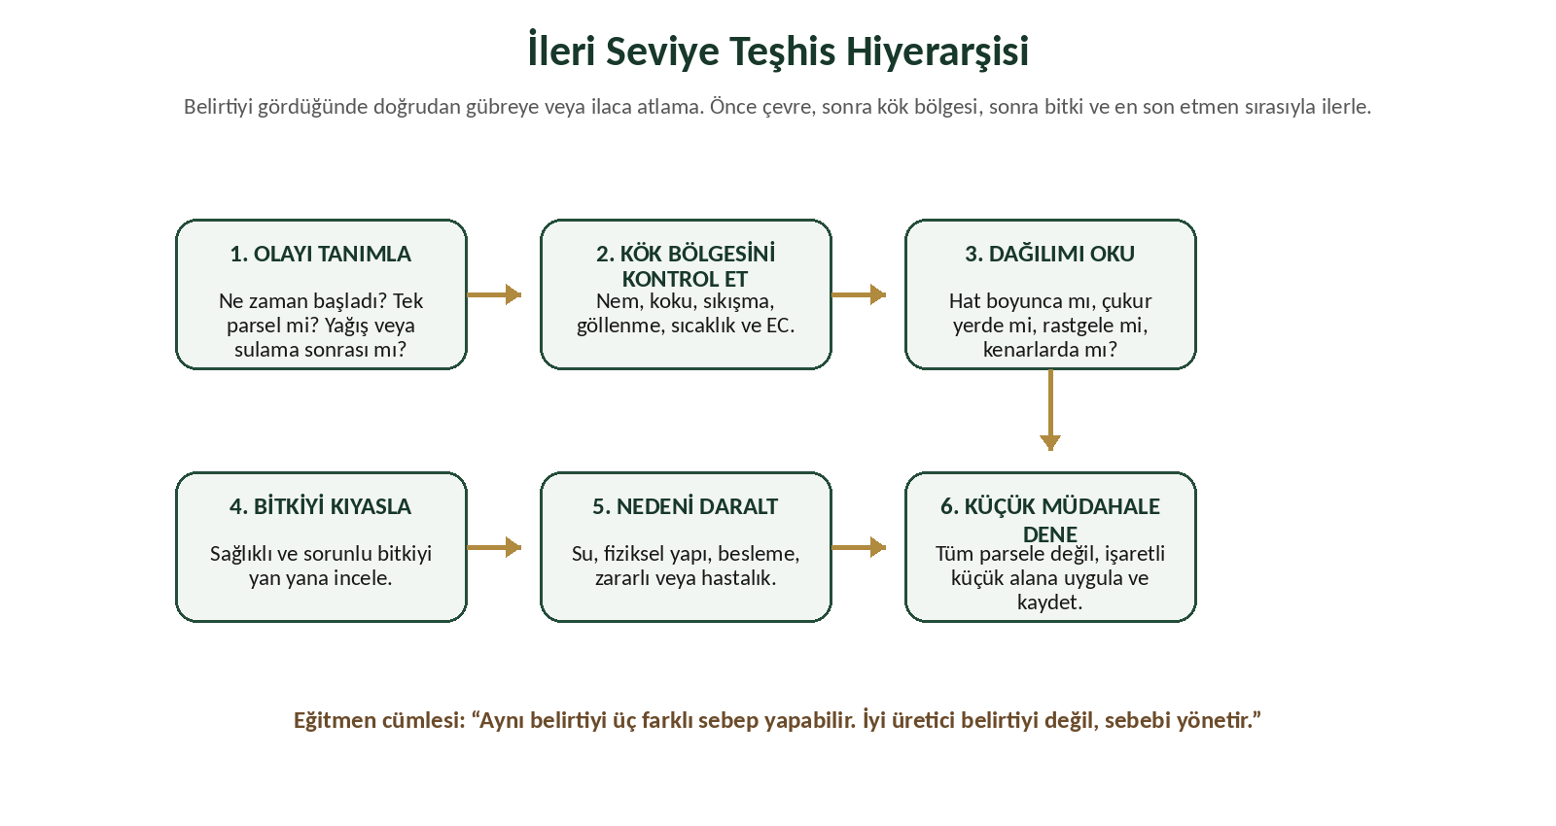
Şekil 29. Belirtiden karara giderken kullanılacak altı basamaklı teşhis hiyerarşisi.

30.1 Saha inceleme sırası
• Önce sağlıklı alanı görün; normalin ne olduğunu bilmeden sorunu değerlendirmeyin.
• Sorunun çizgi, leke, çukur, hat veya rastgele dağılım gösterip göstermediğini kaydedin.
• Bitkiyi sökmeden önce toprağın nem, koku ve sıkışma durumuna bakın.
• Birden fazla bitkiyi inceleyin; tek bitkiden genelleme yapmayın.
• Müdahale sonrası tarihli fotoğraf çekin ve aynı noktayı tekrar karşılaştırın.
Cevahir yaklaşımı
Önce suyu ve toprağı dışla; sonra besleme ve hastalık ihtimaline geç. Böylece gereksiz uygulama azalır.

31. TOPRAK FİZİĞİNİ OKUMAK
Gözenek, agregat, sıkışma, infiltrasyon ve havalanma
Toprak karışımındaki malzemeleri saymak, toprağın nasıl çalıştığını açıklamaya yetmez. İleri seviye değerlendirmede asıl soru şudur: Su kök bölgesine hangi hızla giriyor, nerede bekliyor ve fazla su ne kadar sürede uzaklaşıyor?

31.1 Temel terimler
Terim | Türkçesi | Sahadaki anlamı
Porosity | Gözeneklilik | Topraktaki hava ve su boşluklarının toplamı.
Macropore | Büyük gözenek | Fazla suyun ve havanın hızlı hareket ettiği boşluk.
Micropore | Küçük gözenek | Suyu daha uzun tutan ince boşluk.
Aggregate | Toprak kümesi | Taneciklerin dayanıklı küçük kümeler hâlinde birleşmesi.
Compaction | Sıkışma | Gözeneklerin azalması; kök ve su hareketinin zorlaşması.
Infiltration | Suyun toprağa girişi | Sulama suyunun yüzeyden içeri geçme hızı.

31.2 Üç basit saha deneyi
• Sıkma testi: Nemli toprak elde parlak, yapışkan şerit oluyorsa ince bünyeli ve sıkışma riski yüksek olabilir.
• Halka testi: Aynı miktar suyu işaretli alana verip yüzeyde kalma ve kaybolma süresini kaydedin.
• Profil testi: 0–10, 10–20 ve 20–30 cm katmanlarını ayrı ayrı kontrol edin; yüzey gevşek olsa bile altta taban taşı bulunabilir.
Püf noktası
Kaba malzeme eklemek her zaman drenajı düzeltmez. Alt tabaka suyu geçirmiyorsa üstteki gevşek karışım bir süre sonra “saksı” gibi su tutabilir.

32. SULAMA SUYU KALİTESİ
EC (elektriksel iletkenlik), SAR (sodyum adsorpsiyon oranı) ve kükürtlü yeraltı suyu
Sulama suyu yalnız su taşımaz; çözünmüş mineralleri de her sulamada toprağa getirir. EC ölçer bu toplam iyon yükünü hızlı biçimde gösterir. Ancak EC düşük olsa bile sodyum, bor veya bikarbonat gibi özel iyonlar sorun oluşturabilir. Bu nedenle EC bir tarama aracıdır, tam analiz değildir.
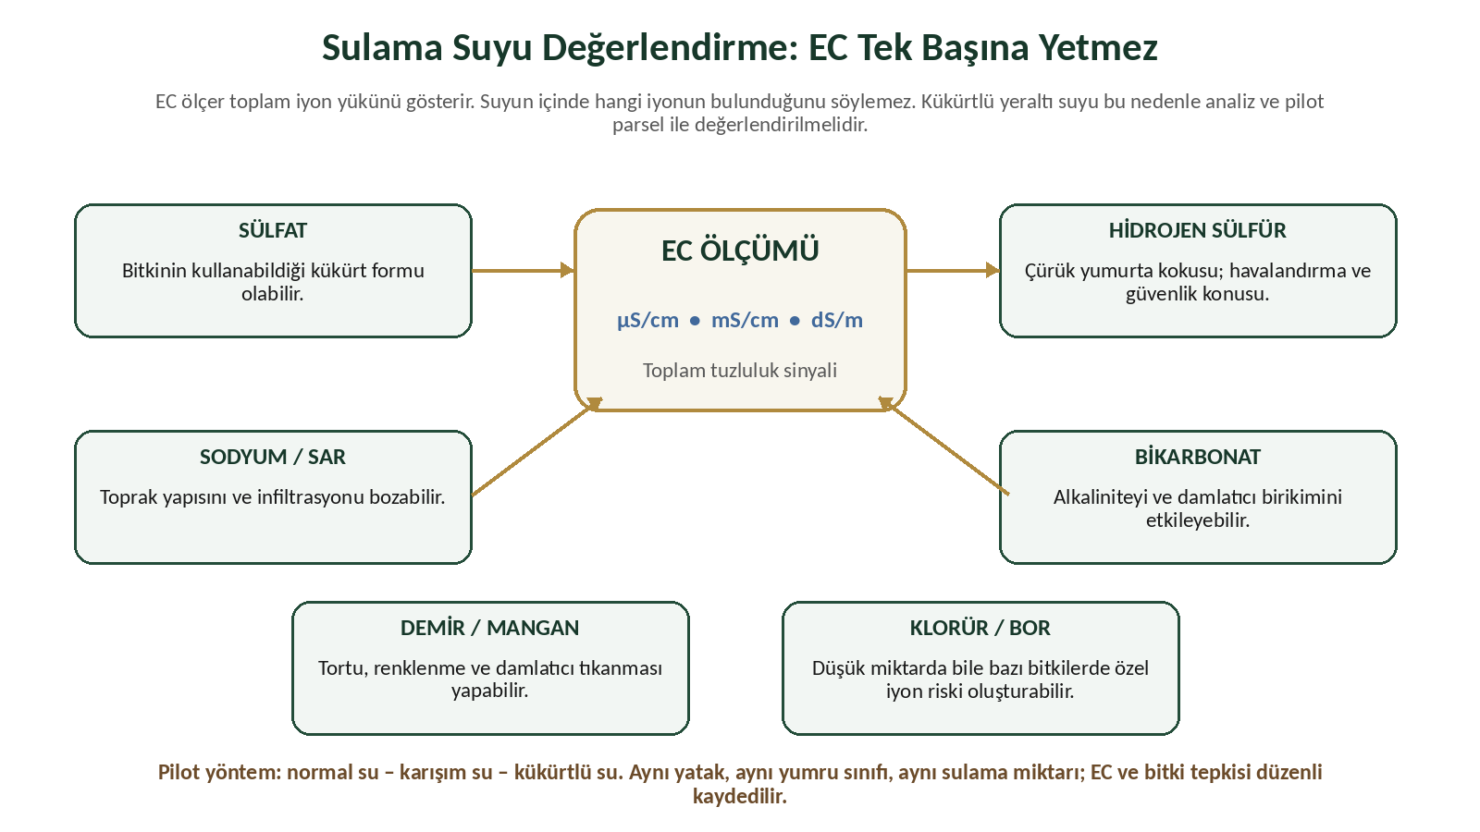
Şekil 30. Kükürtlü veya mineralli yeraltı suyunda EC ölçümü ile laboratuvar analizinin birlikte değerlendirilmesi.

32.1 Kükürtlü suyu değerlendirirken
• Sülfat (SO₄²⁻), bitkinin kullanabileceği kükürt formudur; fakat fazlası toplam tuz yükünü artırır.
• Çürük yumurta kokusu hidrojen sülfür (H₂S) ihtimalini düşündürür; açık ve havadar yerde çalışılmalıdır.
• Kalsiyum ve magnezyum yüksek, sodyum düşükse suyun toprak yapısına etkisi farklı olabilir.
• Demir ve mangan, damlatıcıda tortu ve biyolojik tıkanma yapabilir.
• Kuyu ilk açıldığında boruda bekleyen su yerine 5–10 dakika akıtılmış taze numune ölçülmelidir.
EC ölçerle standart yöntem
Aynı temiz kap, aynı sıcaklık aralığı, kalibre edilmiş cihaz, taze numune ve birimiyle kayıt. 1000 µS/cm = 1 mS/cm = 1 dS/m.

33. KÖK BÖLGESİ SULAMA STRATEJİSİ VE DAMLAMA KONTROLÜ
Sulama süresi tek başına bir ölçü değildir. Aynı 20 dakikalık sulama; debisi, toprak yapısı, yatak yüksekliği ve önceki nem durumuna göre farklı sonuç verir. Eğitmen, üreticiye dakikayı değil ıslatma desenini öğretmelidir.

33.1 Islatma desenini görme
• Sulamadan önce 5, 10 ve 15 cm derinlikte başlangıç nemini kontrol edin.
• Sulama bitince hemen ve 30–60 dakika sonra aynı noktaları yeniden kontrol edin.
• Damlatıcının altında dar bir ıslak sütun oluşuyorsa lateral yayılım yetersiz olabilir.
• Yatak kenarından su kaçıyorsa debi yüksek veya yüzey eğimi hatalı olabilir.
• Sulama hatları arasında kuru şerit kalıyorsa hat aralığı veya çalışma süresi yeniden değerlendirilmelidir.

33.2 Sulama karar tablosu
Gözlem | Muhtemel anlam | İlk karar
Yüzey kuru, 8 cm nemli | Buharlaşma var; kök bölgesi yeterli olabilir. | Sulamayı ertele ve tekrar kontrol et.
Yüzey ve 8 cm ıslak, koku var | Havasızlık ve drenaj riski. | Sulamayı durdur, su çıkışını incele.
Bir hat ıslak, diğeri kuru | Debi veya tıkanma farkı. | Damlatıcı debisini karşılaştır.
EC sulama sonrası yükseliyor | Tuz birikimi veya su kalitesi etkisi. | Su ve toprak analizini karşılaştır.

Eğitmen cümlesi
“Bitkinin susayıp susamadığını takvim değil, kök bölgesi söyler.”

34. MİKORİZA VE TOPRAK BİYOLOJİSİ
Mikoriza: mantar–kök ortaklığı
Orkideler, özellikle tohumdan çimlenme ve erken gelişme döneminde uygun mantar ortaklarıyla ilişki kurar. Bu ilişki mikoriza (mantar–kök ortaklığı) olarak adlandırılır. Ancak tarlaya rastgele orman toprağı veya adı belirsiz mantar ürünü taşımak, yararlı ilişkiyi garanti etmez; aynı zamanda yabancı ot, zararlı ve hastalık taşıma riski doğurur.

34.1 Eğitmen neyi net söylemeli?
• Orkide tohumu çok az besin rezervine sahiptir; uygun mantar ilişkisi çimlenmede kritik rol oynar.
• Yetişkin yumruyla üretimde mikoriza yine kök çevresi biyolojisinin bir parçasıdır; ancak tek başına mucize verim artırıcı değildir.
• Sterilizasyon, aşırı kimyasal kullanım ve organik maddenin yanlış yönetimi toprak biyolojisini etkileyebilir.
• Bilimsel izolat ile piyasadaki genel “mikoriza” ürünleri aynı şey değildir.
• Yeni biyolojik uygulama mutlaka küçük kontrol parseliyle denenmelidir.

34.2 Toprak biyolojisini destekleyen yaklaşım
• Gereksiz ve geniş spektrumlu müdahaleyi azaltmak
• Kök bölgesinde hava–nem dengesini korumak
• İyi olgunlaşmış, temiz organik materyal kullanmak
• Yabancı habitattan kontrolsüz toprak taşımamak
• Sağlıklı kök çevresini parsel içinde korumak
Bilimsel sınır
Belirli bir mantar izolatının bir türde işe yaraması, her tür ve her arazide aynı sonucu vereceği anlamına gelmez. Tür–mantar uyumu ve çevre koşulları birlikte değerlendirilir.

35. YUMRU FİZYOLOJİSİ VE KAYNAK–HEDEF DENGESİ
Yeni yumru, bitkinin gelecek sezon için oluşturduğu depo organıdır. Yaprakların fotosentezle ürettiği karbonhidratlar kök ve yumruya taşınır. Bu nedenle yaprağı erken kaybeden, kök bölgesi havasız kalan veya yoğun yabancı ot rekabetine giren bitkide yumru dolumu sınırlanabilir.
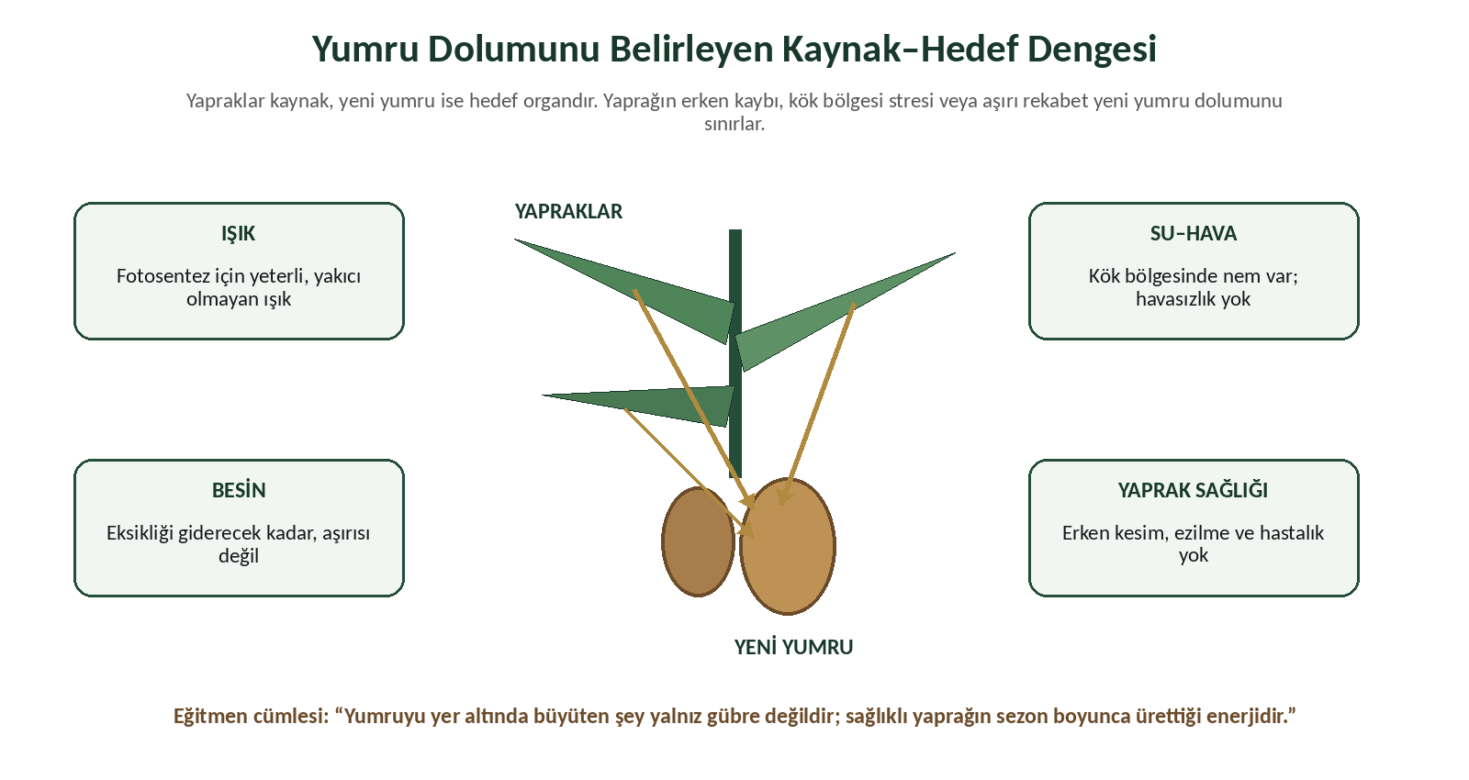
Şekil 31. Yaprakların kaynak, yeni yumrunun hedef organ olduğu basitleştirilmiş fizyolojik model.

35.1 Anaç başına yavru sayısını ne etkiler?
• Tür ve genetik özellik
• Başlangıç yumrusunun sağlığı ve büyüklüğü
• Çıkış zamanı ve yapraklı kalma süresi
• Kök bölgesinin hava–nem dengesi
• Hastalık, zararlı ve mekanik zarar
• Hasat zamanı ve yeni yumrunun dolum derecesi
Önemli ayrım
Yavru yumru sayısı tek başına kalite değildir. İki iri ve sağlıklı yumru, dört çok küçük ve zayıf yumrudan üretim hedefi açısından daha değerli olabilir.

36. TÜR BAZLI YÖNETİM
Anacamptis sancta (kutsal orkide; eski adı Orchis sancta) ve Serapias vomeracea (saban demiri dilli orkide)
Farklı türleri aynı ortalamada değerlendirmek, gerçek performansı gizler. Türlerin çıkış zamanı, yaprak yapısı, çiçeklenme dönemi, yumru biçimi ve çevreye tepkisi farklı olabilir. Üretici, türleri ayrı parti kodu, ayrı yatak ve ayrı hasat kaydıyla izlemelidir.

36.1 Yönetim karşılaştırma çerçevesi
Konu | Anacamptis sancta | Serapias vomeracea | Eğitmen notu
Taksonomi | Güncel kabul edilen ad; eski kaynaklarda Orchis sancta. | Kabul edilen tür adı Serapias vomeracea. | Eski ve güncel adı birlikte öğretin.
Yatak | Hızlı drenaj ve kontrollü nem önceliklidir. | Nem tamponu önemlidir; yine de havasızlığa izin verilmez. | Kesin reçete yerine pilot karşılaştırma kurun.
Kayıt | Çıkış, çiçeklenme ve yumru dolum tarihleri ayrı tutulur. | Aynı göstergeler ayrı tutulur. | Türleri tek toplamda eritmeyin.
Hasat | Yeni yumru dolumu ve ayrılma durumu esas alınır. | Aynı prensip; tarih tür ve koşula göre değişebilir. | Takvim değil deneme sökümü.

36.2 Tür denemesinde tek değişken
İki tür karşılaştırılacaksa yatak, sulama, yumru boyu ve dikim yoğunluğu mümkün olduğunca aynı tutulmalıdır. Tür farkı ölçülürken aynı anda karışım, gölgeleme ve sulama da değişirse hangi etkenin sonucu oluşturduğu anlaşılmaz.
Cevahir arşiv standardı
Her tür için ayrı kod: tür – parsel – yumru sınıfı – dikim tarihi – kaynak parti. Örnek: AS-B2-O-131125.

37. PİLOT PARSEL, TEKRAR VE KONTROLLÜ DENEME TASARIMI
İleri seviye üretici bütün alanı tek seferde değiştirmez. Önce küçük pilot parsel kurar. Denemede bir kontrol, en az bir yeni uygulama ve mümkünse tekrar bulunur. Böylece hava, eğim veya yumru kalitesinden kaynaklanan rastlantı etkisi azalır.
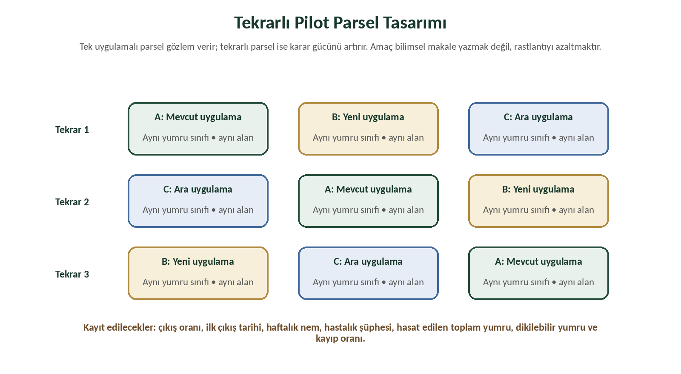
Şekil 32. Üç uygulamanın üç tekrarlı ve sırası değiştirilmiş örnek deneme yerleşimi.

37.1 Deneme kurarken
• Aynı boy yumruları gruplara dengeli dağıtın.
• Uygulama dışında mümkün olduğunca her şeyi aynı tutun.
• Parselleri yalnız yan yana değil, eğim ve gölge etkisini dengeleyecek biçimde yerleştirin.
• Başlangıçta başarı ölçütünü yazın: örneğin dikilebilir yumru oranı.
• Sonucu yalnız en iyi görünen birkaç bitkiyle değil, tüm parsel verisiyle hesaplayın.
Tek değişken kuralı
Su kaynağını deniyorsanız aynı anda karışımı değiştirmeyin. Karışımı deniyorsanız sulama süresini eşit tutun.

38. İLERİ DÜZEY HASTALIK VE BOZUKLUK AYIRICI TEŞHİSİ
Bitkideki her bozukluk bulaşıcı hastalık değildir. Fizyolojik bozukluk; su, sıcaklık, tuzluluk, besin erişimi veya mekanik etkiden kaynaklanabilir. Hastalık şüphesinde önce bulaşıcı olmayan nedenler sistemli biçimde dışlanmalıdır.

38.1 Dağılım bize ne söyler?
Dağılım | Öncelikli düşünce | Kontrol
Çukur yerde yoğun | Su birikmesi ve havasızlık | Yağış sonrası profil, koku, drenaj
Damlama hattı boyunca | Debi, tuz veya hat kaynaklı sorun | Hat başı–sonu EC ve debi
Rastgele tek bitkiler | Yumru kalitesi, lokal zararlı veya başlangıç enfeksiyonu | Yumru ve kök incelemesi
Parsel kenarında | Rüzgâr, güneş, hayvan veya dış bulaş | Kenar–orta karşılaştırması
Yeni getirilen partide | Kaynak materyal ve karantina sorunu | Parti kodu ve kabul kaydı

38.2 İlk müdahale
• Şüpheli alanı işaretleyin ve alet hareketini sınırlayın.
• Sulama kaynaklı risk varsa önce sulamayı ve drenajı düzeltin.
• Problemli yumruyu sağlam partiyle aynı kasaya koymayın.
• Yetkili teknik personel ve güncel ruhsat kontrolü olmadan bitki koruma ürünü önermeyin.
Eğitmen uyarısı
Eski broşürlerde adı geçen bir etken madde, bugün ruhsatlı olmayabilir. Eğitimde ürün adı veya eski ilaç reçetesi vermek yerine güncel Bakanlık veri tabanına yönlendirin.

39. HASATTA SELEKSİYON, KALİTE SINIFLAMASI VE ANAÇ YÖNETİMİ
Hasat, yalnız ürün çıkarma değil; gelecek sezonun tohumluğunu seçme işlemidir. Alan büyütme hedefleyen işletmede en sağlıklı ve bölgeye uyum göstermiş yumruların yeniden üretime ayrılması stratejik karardır.

39.1 Dört sınıflı hasat sistemi
Sınıf | Tanım | Kullanım
A – seçkin tohumluk | İri, sağlıklı, yarasız, belirgin gözlü ve iyi performanslı parselden. | Anaç ve çoğaltma parseli
B – standart tohumluk | Sağlıklı, dikilebilir, orta sınıf. | Normal üretim parseli
C – izlemelik küçük | Sağlıklı fakat küçük veya gelişimi sınırlı. | Ayrı küçük yumru denemesi
D – red/kayıp | Çürük, aşırı yaralı, kokulu veya şüpheli. | Üretimden uzaklaştırma

39.2 Seleksiyon baskısı
Her yıl yalnız iri yumru seçmek, çevreye uyum, çoğalma yeteneği ve hastalık dayanımı gibi özellikleri gözden kaçırabilir. Bu nedenle seçim; büyüklük, sağlık, parsel performansı ve anaç başına dikilebilir yavru sayısını birlikte dikkate almalıdır.
• Hasat tarihini ve yumrunun dolum derecesini kaydedin.
• Yumruyu yıkamadan önce toprakla birlikte parti kodunu koruyun.
• Söküm yarasını kalite kaydına ekleyin.
• Seçkin yumruları standart partiden ayrı saklayın.

40. DEPOLAMA FİZYOLOJİSİ VE KAYIP ÖNLEME
Hasat edilen yumru canlı bir organdır. Solunum yapar, su kaybeder, yarasını kapatmaya çalışır ve sıcaklığa tepki verir. Depolama başarısı, yumruyu tamamen kurutmak değil; çürümeyi önlerken canlılığını ve dikim gücünü korumaktır.

40.1 Üç temel risk
Risk | Belirti | Yönetim
Aşırı nem ve havasızlık | Isınma, terleme, kötü koku, yumuşama | Kasa yoğunluğunu azalt, havalandır, problemli yumruyu ayır.
Aşırı kuruma | Buruşma, ağırlık ve dolgunluk kaybı | Doğrudan rüzgâr ve sıcaklığı azalt; kontrol aralığını sıklaştır.
Mekanik yara | Lokal kararma ve çürüme başlangıcı | Söküm ve taşıma şeklini düzelt; yaralı partiyi ayrı izle.

40.2 Depo izleme göstergeleri
• Kasa ve parti kodu
• Başlangıç toplam ağırlık ve adet
• Haftalık örnek ağırlık
• Buruşma, yumuşama ve kötü koku oranı
• Depo sıcaklığı ve havalandırma durumu
• Dikim öncesi canlı ve dikilebilir oran
Kritik püf noktası
Yumruların üzerini kalın ve hava geçirmez biçimde kapatmak güvenli saklama değildir. Kapalı nem, küçük bir çürüğü bütün kasaya taşıyabilir.

41. VERİYİ OKUMAK
Oranlar, karşılaştırmalar ve sezon kararı
İleri seviye kayıt sisteminde “kaç yumru çıktı?” sorusu tek başına yeterli değildir. Sonuç; dikilen anaç, çıkan bitki, toplam yeni yumru, dikilebilir yumru, kayıp ve alan başına performansla birlikte okunmalıdır.

41.1 Temel göstergeler
Gösterge | Hesap | Yorum
Çıkış oranı | Çıkan bitki / dikilen yumru × 100 | Dikim, materyal ve ilk dönem başarısı
Brüt çoğalma katsayısı | Toplam yeni yumru / hasat edilen bitki | Yavru oluşturma gücü
Net tohumluk katsayısı | Dikilebilir yeni yumru / dikilen anaç | Alan büyütme açısından gerçek sonuç
Kayıp oranı | Çöp + kayıp / toplam hasat × 100 | Hasat, sağlık ve depolama kalitesi
m² performansı | Dikilebilir yumru / net parsel alanı | Yoğunluk ve alan verimliliği

41.2 Ortalamanın gizlediği fark
Bir parsel çok sayıda küçük yumru, diğer parsel az sayıda iri yumru verebilir. Toplam sayı ortalaması bu farkı gizler. Bu nedenle kalite sınıfları ayrı tutulmalı; tür, yumru boyu ve parsel bazında tablo hazırlanmalıdır.

41.3 Sezon kararı için üç soru
• Hangi uygulama net dikilebilir yumruyu artırdı?
• Hangi uygulama kayıp ve hastalık riskini azalttı?
• Sonuç ikinci bir sezonda veya tekrarda doğrulandı mı?
Cevahir arşiv ilkesi
Bir rakamın yanında mutlaka tarih, parsel, tür, yumru sınıfı ve uygulama bilgisi bulunmalıdır. Aksi hâlde rakam kıymetli bir veri değil, hatırlanması zor bir anı olur.

42. HAZIR EĞİTMEN AKIŞI VE ZOR SORULAR
Beş saatlik ileri seviye çiftçi eğitimi

42.1 Ders akışı
Süre | Modül | Eğitmenin uygulaması
30 dk | Mevcut bilgi ve saha sorunları | Katılımcıdan son sezondaki en büyük üç sorunu toplar.
45 dk | Toprak–su teşhisi | Toprak sıkma, profil ve EC ölçümünü gösterir.
45 dk | Sulama ve kök bölgesi | Islatma desenini ve drenaj kararını anlatır.
40 dk | Yumru fizyolojisi ve tür farkı | Yaprak–yumru ilişkisini ve ayrı kayıt sistemini kurar.
50 dk | Pilot deneme ve veri | Katılımcıya üç uygulamalı deneme planlatır.
40 dk | Hasat–seleksiyon–depolama | Yumru sınıflandırma uygulaması yaptırır.
30 dk | Zor sorular ve kapanış | Her katılımcı kendi parseli için bir değişiklik kararı yazar.

42.2 Zor sorulara kısa cevap anahtarı
Soru | Eğitmenin cevabı
“Ben yıllardır böyle yapıyorum, niye değiştireyim?” | Değiştirmek zorunda değilsiniz; küçük bir kontrol parseli kurup iki yöntemin gerçek sonucunu birlikte ölçelim.
“EC düşükse su kesin iyi mi?” | Hayır. EC toplam yükü gösterir; sodyum, bor, bikarbonat ve hidrojen sülfürü ayrı söylemez.
“Daha fazla gübre daha fazla yumru yapmaz mı?” | Eksikliği gidermek faydalıdır; fazlası tuz, doku zayıflığı veya dengesiz büyüme yapabilir.
“Mikoriza ürünü alıp döksem yeter mi?” | Ürünün hangi mantarı içerdiği, türle uyumu ve sahada çalışması bilinmeden kesin sonuç beklenmez.
“Yaprak sararınca hemen su mu vereyim?” | Önce kök bölgesini kontrol edin; aşırı ıslaklık da sararma yapabilir.
“En çok yavru veren parsel en iyi parsel mi?” | Dikilebilir kalite, yumru iriliği ve kayıp oranı da hesaba katılmalıdır.
“Kükürtlü su toprağın pH’sını düşürür mü?” | Sülfatlı su ile elementel kükürt aynı değildir; alkalinite analizi olmadan pH düşeceği söylenemez.
“Bir yıl sonuç aldıysam genişleteyim mi?” | Önce sonucu en az bir tekrar veya ikinci sezonda doğrulamak riski azaltır.

Kapanış cümlesi
“Salepte ustalık, her şeyi bilmek değil; bilmediğin noktayı küçük deneme ve kayıtla güvenli biçimde öğrenmektir.”

EK A. AYLIK KONTROL TAKVİMİ
Ay | Ana işler | Kritik kontrol
Ağustos | Depo kontrolü, yatak ve sulama bakımı | Erken sürme, çürüme, sıcaklık
Eylül | Yumru boylama, dikim hazırlığı | Toprak sıcaklığı ve nem
Ekim | Dikim ve can suyu | Derinlik, yön, parsel etiketi
Kasım | Çıkış takibi ve ot kontrolü | Göllenme ve yüzey kabuğu
Aralık | Yağış sonrası drenaj | Dip çürümesi ve zararlı izi
Ocak | Kök/yaprak gözlemi | Aşırı su ve besin belirtisi
Şubat | Gelişim ve hastalık taraması | Parsel farklılıkları
Mart | Yumru dolumu, sulama ihtiyacı | İlkbahar kuraklığı
Nisan | Çiçeklenme, deneme sökümü | Hasat bildirimi
Mayıs | Hasat, boylama, işleme/soldurma | Yaralanma ve parti kaydı
Haziran | Depolama, kayıp kontrolü | Sıcaklık, kemirgen, çürüme
Temmuz | Sezon analizi ve alan planı | Gerçek dikilebilir yumru sayısı

EK B. DİKİM KAYIT FORMU
Parsel | Tarih | Kaynak / tür | A sınıfı | B sınıfı | C sınıfı | Toplam | Derinlik | Not
Parsel yatağı: ____ m uzunluk × ____ m genişlik | Karışım kodu: ____ | Damlama hattı: ____ | Toprak nem durumu: ____

EK C. HAFTALIK SAHA GÖZLEM FORMU
Tarih | Parsel | Çıkış % | Nem | Yaprak/gelişim | Ot | Hastalık/zararlı | Uygulama | Foto kodu

EK D. HASAT VE BOYLAMA FORMU
Parsel | Dikilen | Hasatlanan anaç | Yeni yumru | Dikilebilir | Küçük | İşlemelik | Çöp/kayıp | Yaş kg
TOPLAM
Yeni yumru katsayısı = Toplam yeni yumru / Hasatlanan anaç = __________
Dikilebilir yumru oranı = Dikilebilir / Toplam yeni yumru × 100 = __________ %

EK E. DEPOLAMA KONTROL FORMU
Tarih | Parti/kasa | Adet/kg | Çürük | Aşırı buruşuk | Sürme durumu | Koku/nem | Müdahale

EK F. TOZ SALEP İŞLEME PARTİ FORMU
Alan | Kayıt
Lot/parti kodu
Kaynak parsel ve hasat formu
Yaş giriş ağırlığı
Ayıklama firesi
Yıkama tarihi/suyu
Isıl işlem yöntemi ve kayıtları
Kurutma başlangıç-bitiş
Kuru yumru ağırlığı
Öğütme/eleme tarihi
Toz çıkış ağırlığı
Ambalaj adedi ve gramaj
Şahit numune kodu
Sorumlu kişi / imza

EK G. TERİMLER SÖZLÜĞÜ
Terim | Açıklama
Adaptasyon | Bitki materyalinin belirli iklim ve toprak koşullarına uyum göstermesi.
Anaç / ebe yumru | Yeni bitkiyi besleyen ve sezon sonunda buruşan eski yumru.
Dormansi | Bitkinin aktif büyümesini geçici olarak durdurduğu dinlenme dönemi.
Drenaj | Fazla suyun kök bölgesinden ve parselden uzaklaştırılması.
EC | Electrical Conductivity; elektriksel iletkenlik, tuzluluk göstergesi.
Fenoloji | Bitkinin çıkış, çiçeklenme, sararma gibi dönemlerinin zamanlaması.
Geofit | Olumsuz mevsimi yumru/soğan/rizom gibi toprak altı organıyla geçiren bitki.
Glukomannan | Suyu bağlayan, salebin kıvam özelliğine katkı veren polisakkarit.
IPM | Integrated Pest Management; Entegre Zararlı Yönetimi.
İzlenebilirlik | Ürünün kaynağından son pakete kadar kayıtla takip edilebilmesi.
Karantina | Yeni veya şüpheli materyalin ana stoktan ayrı tutulması.
Mikoriza | Bitki kökü ile mantar arasındaki ortak yaşam ilişkisi.
Mikroklima | Küçük bir alanda çevresinden farklı oluşan yerel iklim.
Parti / lot | Aynı koşullarda üretilen ve tek kodla izlenen ürün grubu.
pH | Asitlik–alkalilik göstergesi.
Soldurma / curing | Hasat sonrası yüzey nemi azaltma ve yaraların iyileşmesini sağlama süreci.
Tağşiş | Ürüne beyan edilmeden başka madde katılması veya içeriğin yanıltılması.
Toprak bünyesi | Kum, mil ve kil parçacıklarının oranı.
Vejetatif | Yaprak, kök ve yumru gelişimiyle ilgili; tohum dışı büyüme.
Yükseltilmiş yatak | Kök bölgesini çevre zeminden yukarıda tutan üretim yatağı.

EK H. KAYNAKÇA VE İLERİ OKUMA
1. T.C. Tarım ve Orman Bakanlığı, Ege Tarımsal Araştırma Enstitüsü. “Salep Yetiştiriciliği” eğitim broşürü. Menemen/İzmir.
2. T.C. Tarım ve Orman Bakanlığı. Gıda Amaçlı Salep Üretimi Genelgesi (2022/1) ve İl/İlçe Müdürlüklerince yayımlanan uygulama duyuruları.
3. T.C. Tarım ve Orman Bakanlığı, Karadeniz Tarımsal Araştırma Enstitüsü. “Salep Yetiştiriciliği” eğitimi, 2025. Mevzuat başlıkları güncel uygulama için yeniden teyit edilmelidir.
4. T.C. Tarım ve Orman Bakanlığı, BÜGEM. Çoğaltım Amaçlı Salep Yumrusu/Fidesi Satışı Yapan Gerçek veya Tüzel Kişi Listesi. Erişim: Temmuz 2026.
5. T.C. Tarım ve Orman Bakanlığı. “Tescillenen İlk Yerli Salep Çeşitleriyle Verim 4 Kata Kadar Artacak”, 28 Mayıs 2026.
6. Ertaş, S.; Özel, A.; Erden, K. (2019). “Şanlıurfa koşullarında yetiştirilen bazı salep türlerinin bitkisel özellikleri ve glukomannan içeriklerinin belirlenmesi.” Harran Tarım ve Gıda Bilimleri Dergisi, 23(1), 39–46.
7. Batı Akdeniz Kalkınma Ajansı (BAKA). “Salep Tarımı ve Endüstrisi Fizibilite Raporu”, 2024.
8. Canan, S. ve çalışma arkadaşları. “Samsun İlinde Salep Üretiminin Ekonomik Açıdan Değerlendirilmesi.”
9. Kew Science, Plants of the World Online. Anacamptis sancta, Serapias vomeracea, Anacamptis pyramidalis ve Dactylorhiza romana tür kayıtları. Erişim: Temmuz 2026.
10. CITES. Orchidaceae türlerinin uluslararası ticaretine ilişkin ekler ve uygulama rehberleri.
11. T.C. Tarım ve Orman Bakanlığı, Bitki Koruma Ürünleri Veri Tabanı (BKÜ). Güncel ruhsat ve tavsiye arama sistemi.
12. Türk Gıda Kodeksi Gıda Etiketleme ve Tüketicileri Bilgilendirme Yönetmeliği ve güncel kılavuzları.
13. 5996 sayılı Veteriner Hizmetleri, Bitki Sağlığı, Gıda ve Yem Kanunu ile Gıda İşletmelerinin Kayıt ve Onay İşlemlerine Dair Yönetmelik.
14. Cevahir Salep Üretim Kayıtları: A1–A3 ve B1–B3 parselleri, 2025–2026 sezonu saha gözlemleri.
Kaynak kullanma notu: Bu kitapta eski tarihli teknik yayınlardan yararlanılmıştır; ancak pestisit, mevzuat, satış yetkisi ve gıda etiketleme gibi değişebilen konularda 2026 tarihli güncel resmî kaynaklar esas alınmalı ve uygulama tarihinde yeniden kontrol edilmelidir.

EK I. İLERİ SEVİYE KAYNAK NOTLARI
Bu sürümdeki ileri seviye modüller hazırlanırken aşağıdaki resmî ve bilimsel kaynakların yaklaşımından yararlanılmıştır. Kaynaklardaki sayısal uygulamalar, bölgeye ve ruhsat durumuna göre doğrudan reçete olarak değil; araştırma ve karşılaştırma bilgisi olarak değerlendirilmelidir.
• T.C. Tarım ve Orman Bakanlığı, Karadeniz Tarımsal Araştırma Enstitüsü (2025). Salep Yetiştiriciliği eğitim sunumu.
• T.C. Tarım ve Orman Bakanlığı, Ege Tarımsal Araştırma Enstitüsü. Salep Yetiştiriciliği eğitim broşürü.
• Plants of the World Online, Royal Botanic Gardens, Kew. Anacamptis sancta ve Serapias vomeracea takson kayıtları.
• Deniz, İ. G. ve ark. (2022). From seed to flowering tuberous orchid using ex vitro symbiotic seed germination: A breakthrough study with Anacamptis sancta. Rhizosphere 24: 100597.
• Kömpe, Y. Ö. ve ark. (2022). Fungal diversity and ex vitro symbiotic germination of Serapias vomeracea. Acta Botanica Croatica 81(1): 108–116.
• Eşitgen, A., Ercişli, S. ve Eken, C. (2005). Effects of mycorrhiza isolates on symbiotic germination of terrestrial orchids. Symbiosis 38: 59–68.
• FAO. Sulama suyu kalitesi, tuzluluk, EC ve SAR değerlendirme kaynakları.
• T.C. Tarım ve Orman Bakanlığı İl/İlçe Müdürlükleri. Gıda amaçlı salep üretimi başvuru, hasat ve izlenebilirlik duyuruları.
TOPRAĞI TANI • KAYIT TUT • KÜÇÜK DENE • SONUCU PAYLAŞ
CEVAHİR SALEP
Gelenekten Geleceğe
Bu kitap, üretici eğitimlerinde çoğaltılarak dağıtılmak üzere hazırlanmıştır.
Kaynak gösterilmesi ve içeriğin bağlamından koparılmaması rica olunur.

